广东食品药品职业学院线上教学指南

目录

推荐学习平台 1

超星尔雅网络教学平台师生线上教学操作指南 2

教师操作指南 2

学生操作指南 22

利用“智慧职教”开展在线教学的操作说明 30

“文才学堂”平台在线学习及教学操作指南 40

在线课程平台在疫情防控期间支持高校在线教学服务方案信息汇总表（截至2020年2月2日） 83

推荐学习平台

结合我校日常使用教学平台及专业方向，推荐我校师生使用以下教学功能强大、学习记录较为完整的专业在线课程平台，开展线上授课和线上学习等在线教学活动。其中校内的超星尔雅网络教学平台已内置好我校所有师生账号，可优先使用。

|  |  |  |  |
| --- | --- | --- | --- |
| 序号 | 在线平台 | 网址 | 使用教程 |
| 1 | 超星尔雅网络教学平台 | http://gdyzy.fanya.chaoxing.com | 登录指南http://mooc1.chaoxing.com/course/87319994.html  使用教程<http://mooc1.chaoxing.com/course/200069434.html> |
| 2 | 智慧树网 | http://[www.zhihuishu.com](http://www.zhihuishu.com/) | <https://www.zhihuishu.com/supportService-new/page/stu/index.html> |
| 3 | 智慧职教 | http://www.icve.com.cn | https://help.icve.com.cn/ |
| 4 | 爱课程（中国大学MOOC） | http://www.icourse163.org | https://www.icourse163.org/help/help.htm |
| 5 | 人卫慕课 | http://www.pmphmooc.com | http://www.pmphmooc.com/#/about/help-center |
| 6 | 实验空间——国家虚拟仿真实验教学项目共享平台 | http://www.ilab-x.com |  |

超星尔雅网络教学平台师生线上教学操作指南

教师操作指南

**模块一：准备工作**

**1.用手机下载学习通 APP，安装并注册用户**

①下载安装：

方式一：手机应用市场搜索“学习通”，查找到图标为 的超星

学习通 App，下载并安装**。**

方式二：用微信扫描二维码下载，请选择在浏览器打开，



②登陆认证用户：

方式一（学校注册用户）：进入登录界面后，选择右下角”其他“，选择“机构帐号”的登陆方式，输入学校全称后，选中学校名称，教师输入工号，初始密码为 123456，点击登陆即可。

方式二（新用户）：进入登录界面后，选择左下角“新用户注册”，按照系统提示设置用户名及密码，完成用户注册。

**2.用电脑登陆网络教学平台**

打开泛雅网络教学平台（http://gdyzy.fanya.chaoxing.com/portal），按照提示“登录”或者“注册”进入用户界面，进入主页。

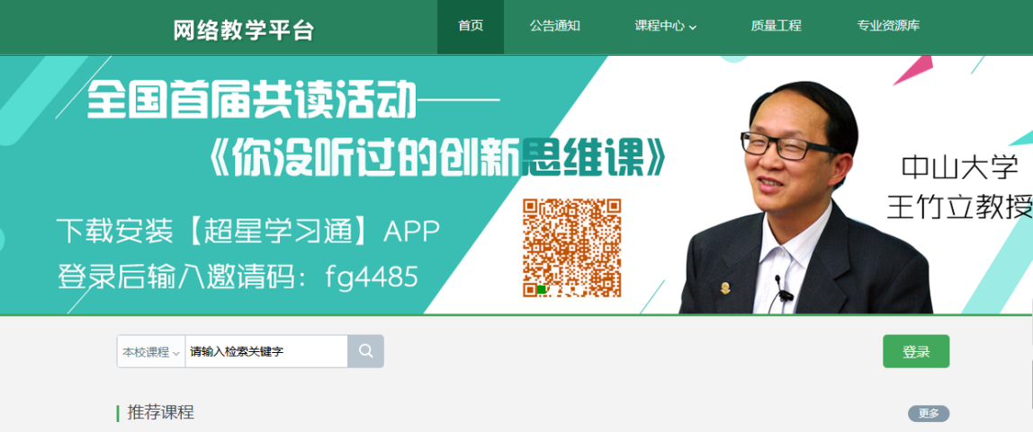

**模块二：快速建课**

1. **电脑端快速建课**

**1.老师用电脑操作创建课程**

教师进入空间后，选择我教的课，单击右上方“创建课程”按钮或者点击白色框内的“+”号即可进入新建课程界面。

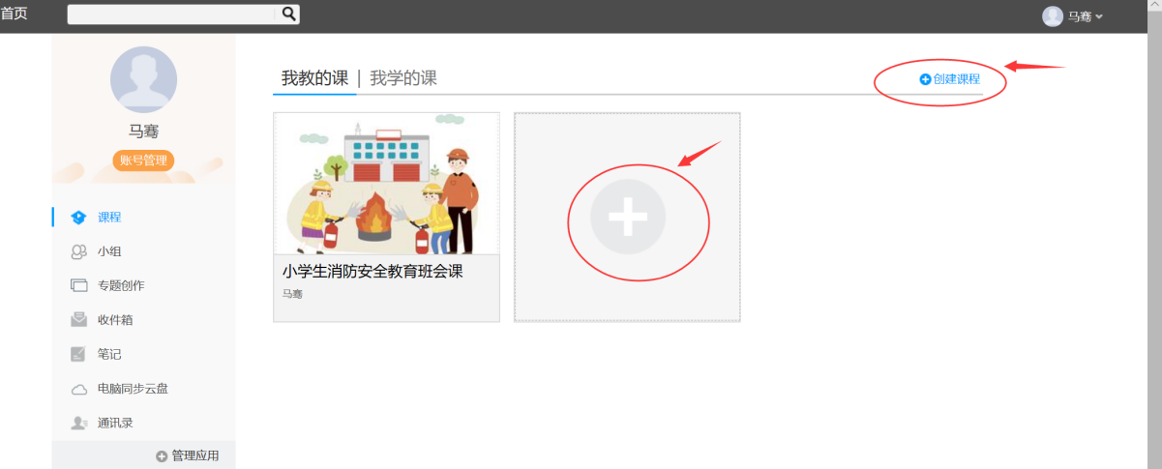

第一步，填入课程名称、开课教师名称和课程相关说明：

第二步，选择课程封面，可选择平台提供的图片，也可以点击“上传文件”上传图片

第三步，点击课程选择按照周、课时自动生成课程单元，也可以选择不自动生成课程单元，在稍后进入课程编辑后再自行设置。

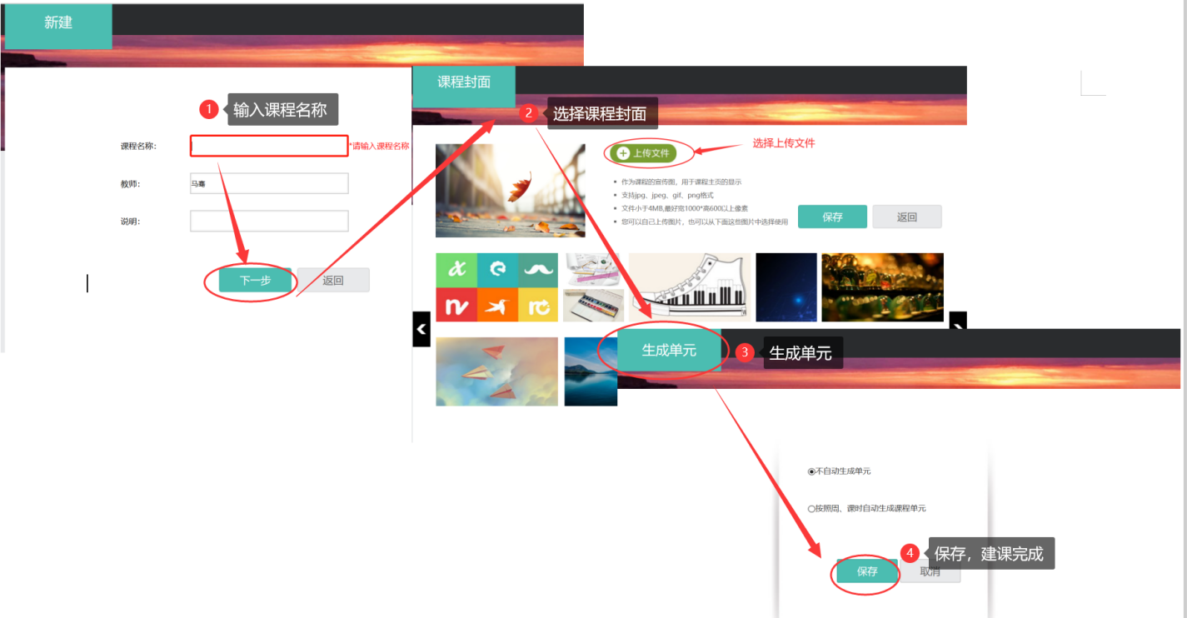

**2.老师用电脑操作编辑课程内容**

第一步，进入课程空间，点击编辑，进入如下界面。可以编辑课程章节内的具体内容。

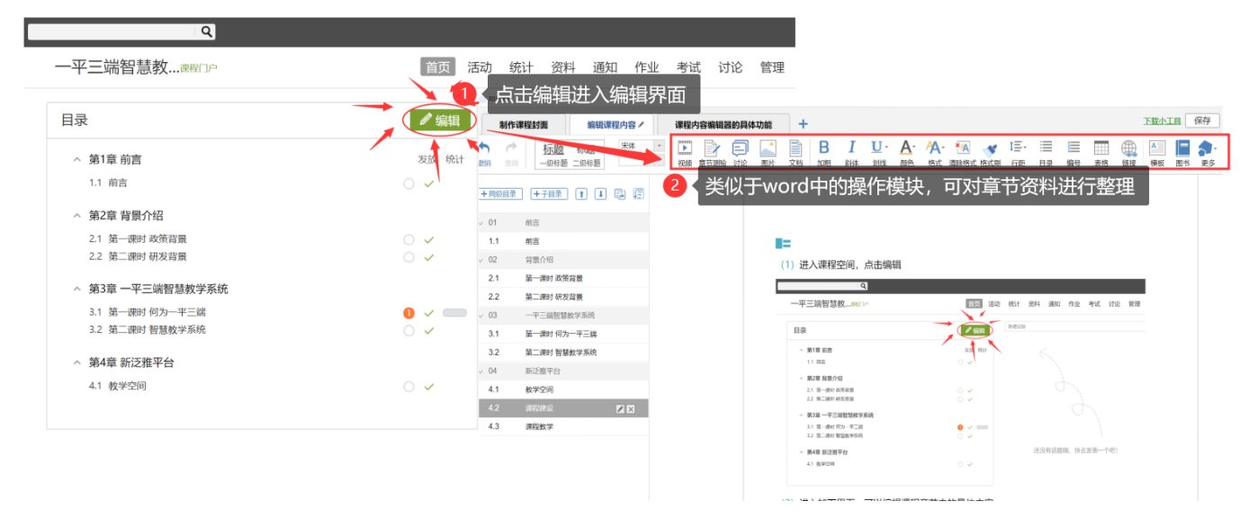

在编辑章节内容前，可对章节名称和每个章节的页签（非必须操作）进行管理。也可增加同级章节和子章节，并调整目录顺序。

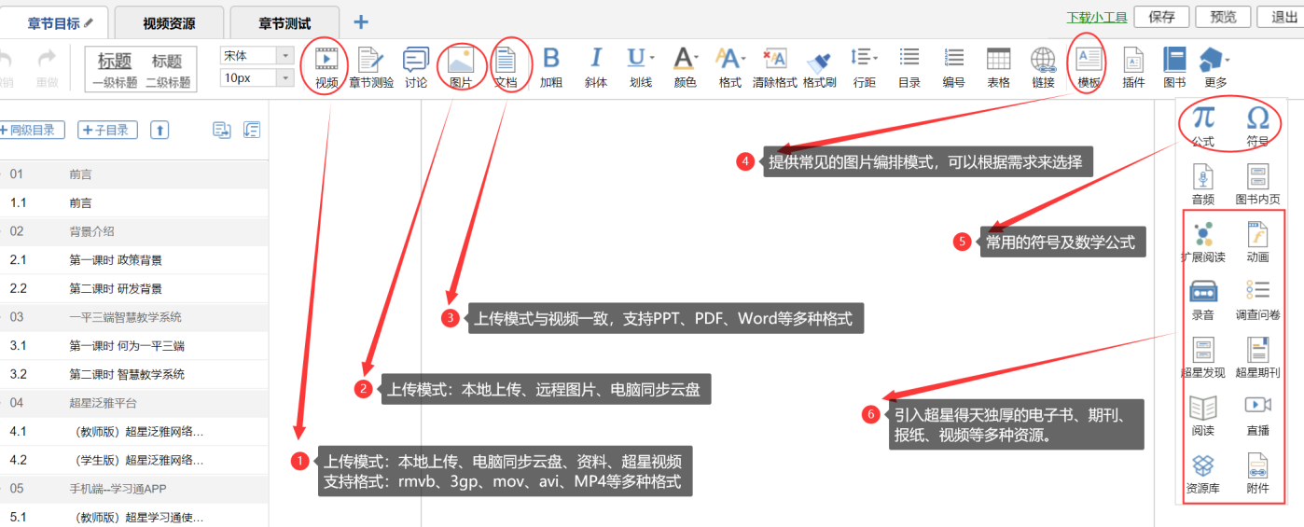

第二步，对课程章节的具体内容进行编辑制作可以上传课程的视频资源和ppt课件及其他资源。

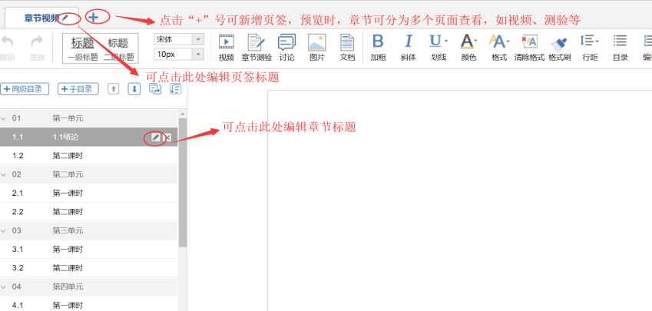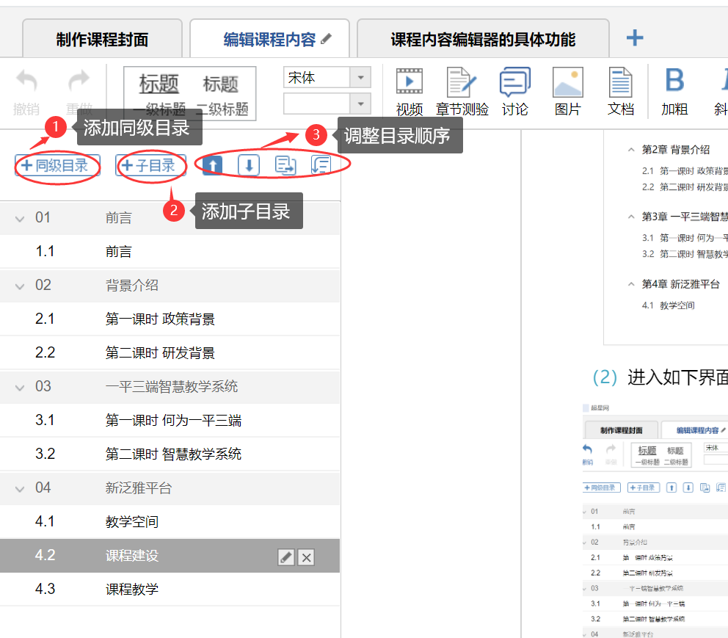

**二、手机端快速建课**

**老师通过手机利用示范教学包快速建课**

您是不是觉得用电脑端或者手机端建课，完善课程内容占据了您大量的时间和精力，为了解决您的困扰，帮助您快速建课，完善课程内容，超星集团为您提供了示范教学包，您可以一键建课成功，赶快跟着我尝试一下吧。**（目前仅有部分课程有完整的示范教学包，还在完善）**

功能介绍：

示范教学包是由名师提供，能被其他老师引用和编辑，并进行混合式教学的课程。示范教学包的创建宗旨是满足教师备课和学生学习过程中的各种资源需求，减轻教师课前、课中、课后的教学压力和工作量，并为学生提供趣味化、多媒体化的学习资料。示范教学包相较于传统教材和备课资源，具有立体化、可运行、可生长、微慕课等特点。

现在“老师”可以用手机端-学习通-示范教学包快速建课。

第一步，在手机上进入课程，点击“+”新建课程，选择示范教学包建课。

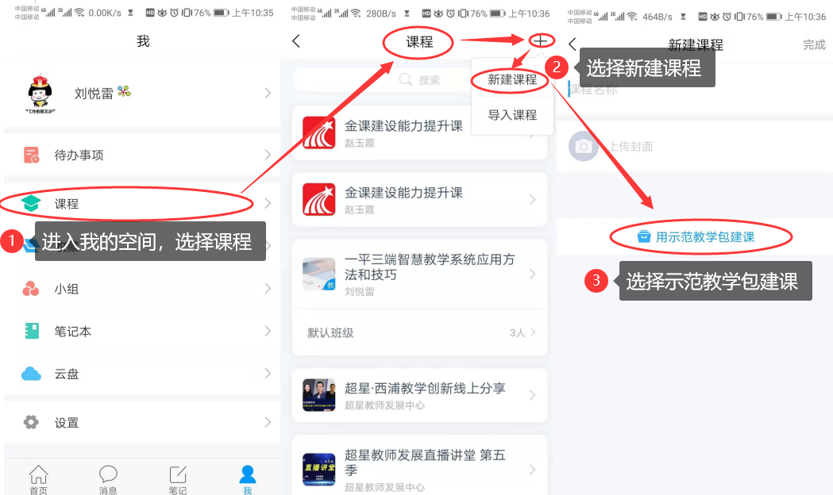

第二步，进入示范教学包门户，点击上方“搜索”，搜索您所教授的课程），找到后：选择“建课”，点击“完成”，即可在课程界面中看到所建的课程。

如果搜索不到就说明该门课程目前还没有完善好，请您谅解。

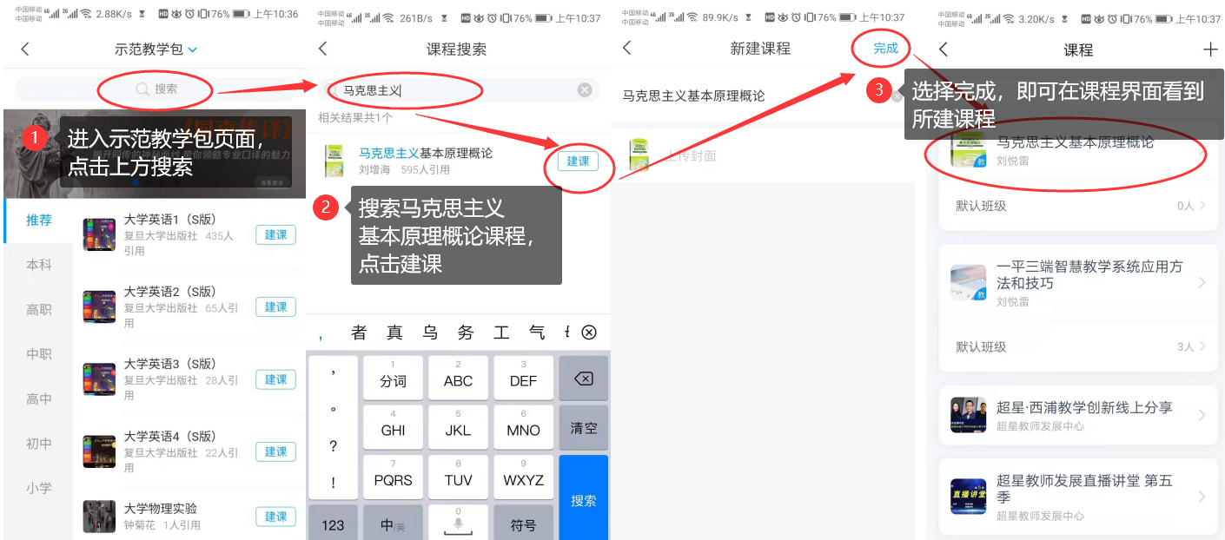

第三步，进入课程门户，可以查看及修改所有的课程资料：教案、章节资源、资料以及作业、考试等教学资源。

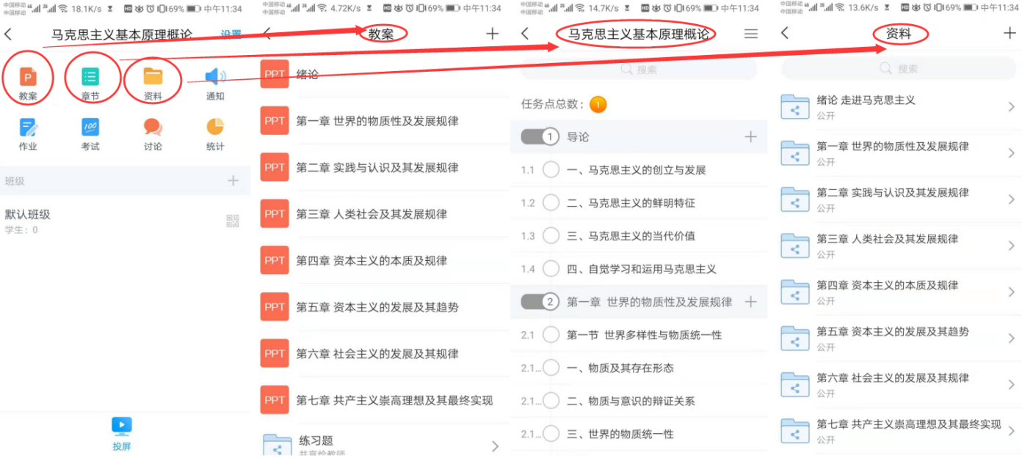

**三、用速课制作微课视频，建立课程资源（重点推荐）**

**课程学习：同步课堂（PPT直播授课）＋速课制作操作**

**网址：<https://mooc1-2.chaoxing.com/course/206104017.html>**

* **适用于希望快速自主建设教学视频的课程。**

教师可选择“ppt+录音”，将所需讲的内容录制成为速课，添加在章节或者转发给学生进行学习。速课录制完成，相当于做好了简单的线上课程资源。这是比较方便、快捷、课堂还原度最高的视频资源制作形式，可以帮助老师开展在线教学。

1. **老师通过手机速课录制工具录制速课**

第一步，从学习通首页的创作工具，点击“速课制作”进入速课制作，按照提示新建速课。

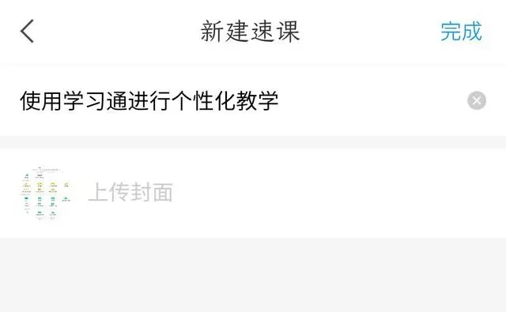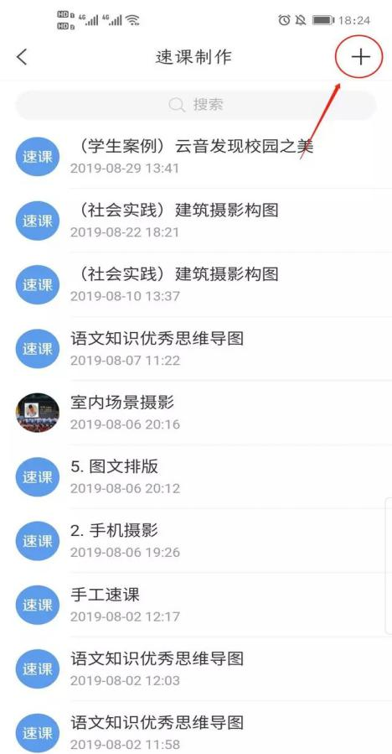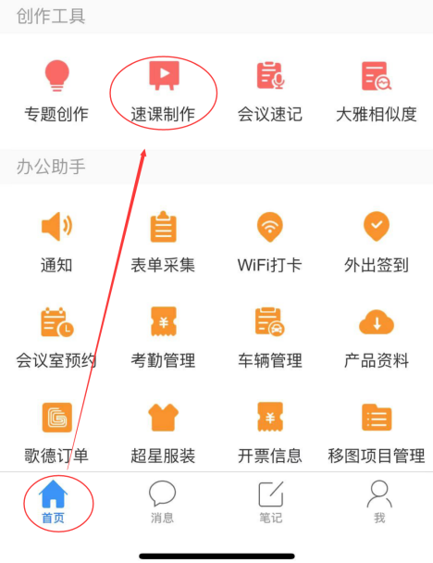

第二步，进入速课制作界面，点击底部工具栏的“素材”，添加制作的素材，速课支持插入图片、视频、PPT、测验和文字，这里的图文资料除了来自本机之外，还支持云盘和电脑端上传。

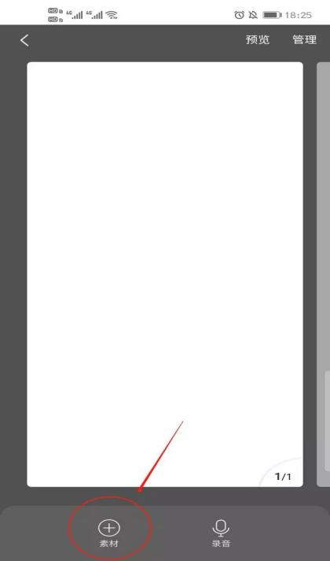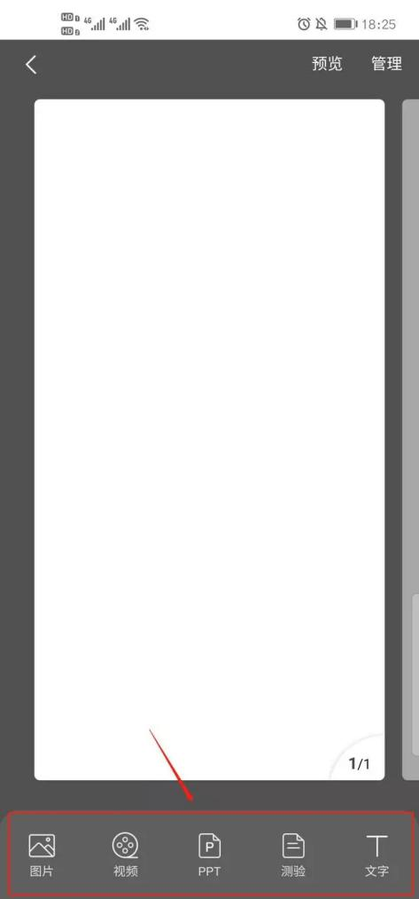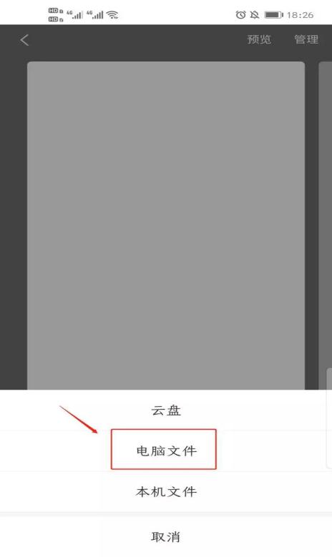

第三步，按照提示上传文档后，点击右下方的录音功能，即可开始速课的录制，录制结束后，点击悬浮窗，结束录制，提示您保存至云盘。完成速课录制，我们就可以打开查看或分享。

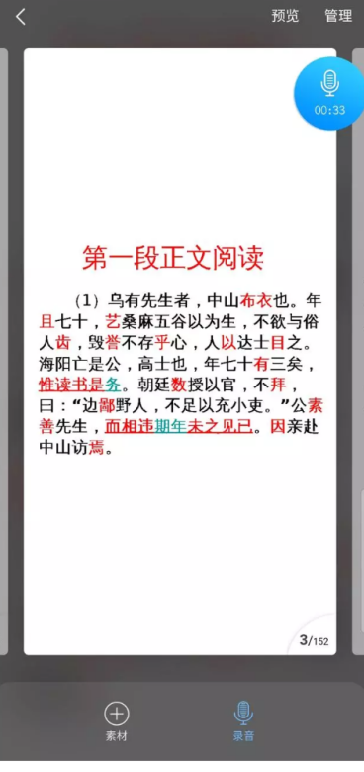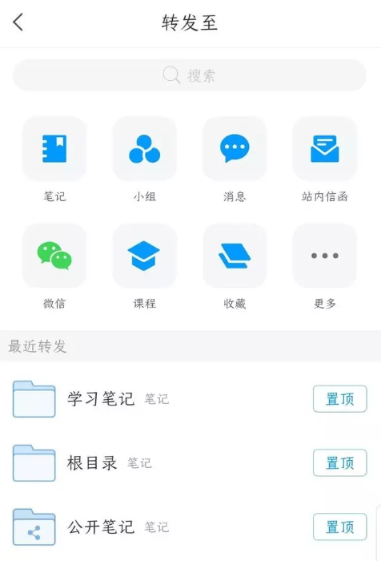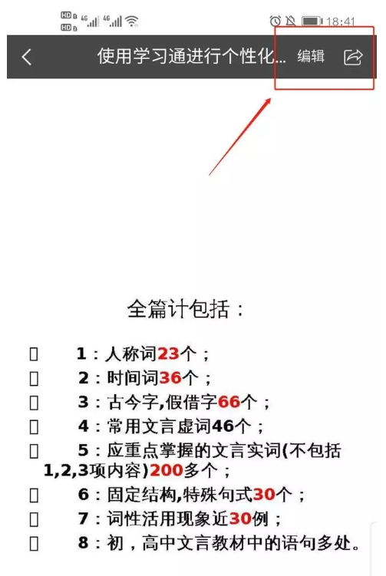

1. **老师通过手机利用课程教案录制速课**

第一步，进入学习通课程主页，选择您电脑端创建的课程，进入课程，选择教案中，需要录制速课的教案，点击进入。

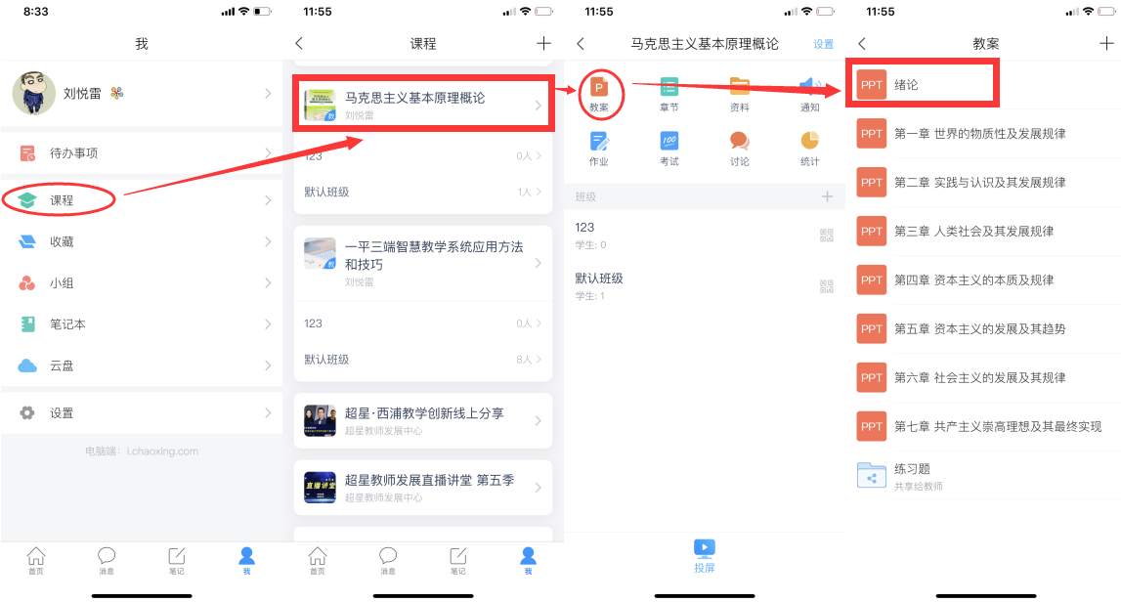

第二步，打开课件选择录制速课，开启录音功能，教师开始讲解课件，系统自动合成速课，并保存至云盘。

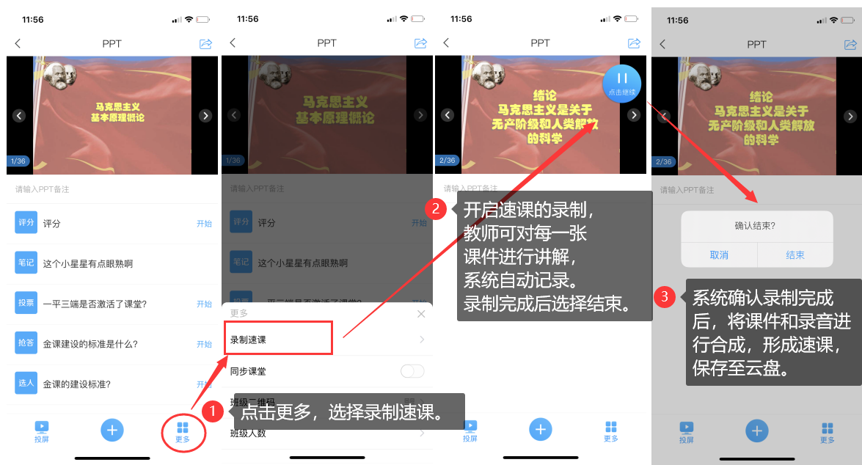

第三步，保存至云盘后，教师可以打开查看一下，所录制的速课。然后上传到课程章节中供学生在线学习。

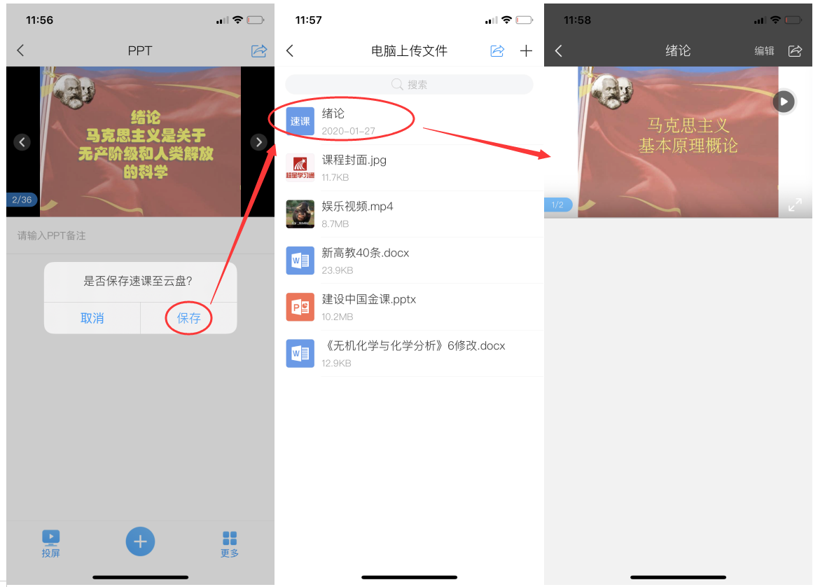

**模块三：直播，让师生面对面**

超星学习通提供了三种直播，一种是类似抖音、快手这样的真人直播，另一种是选择云盘课件进行同步课堂，第三种是利用超星直播客户端进行直播。

**1.老师用手机利用课程活动库的直播开展直播活动，具体步骤如下图：**

教师进入手机学习通进入课程主页，点击“+”打开活动库，选择直播直接开展直播授课，直播可转发至其他班级群聊，满足多个班级观看。直播结束后可选择允许回看，学生可以反复观看。学生通过手机可实现师生间、生生间各种互动。不过这个直播只能显示摄像头实时画面，无法打开课件。

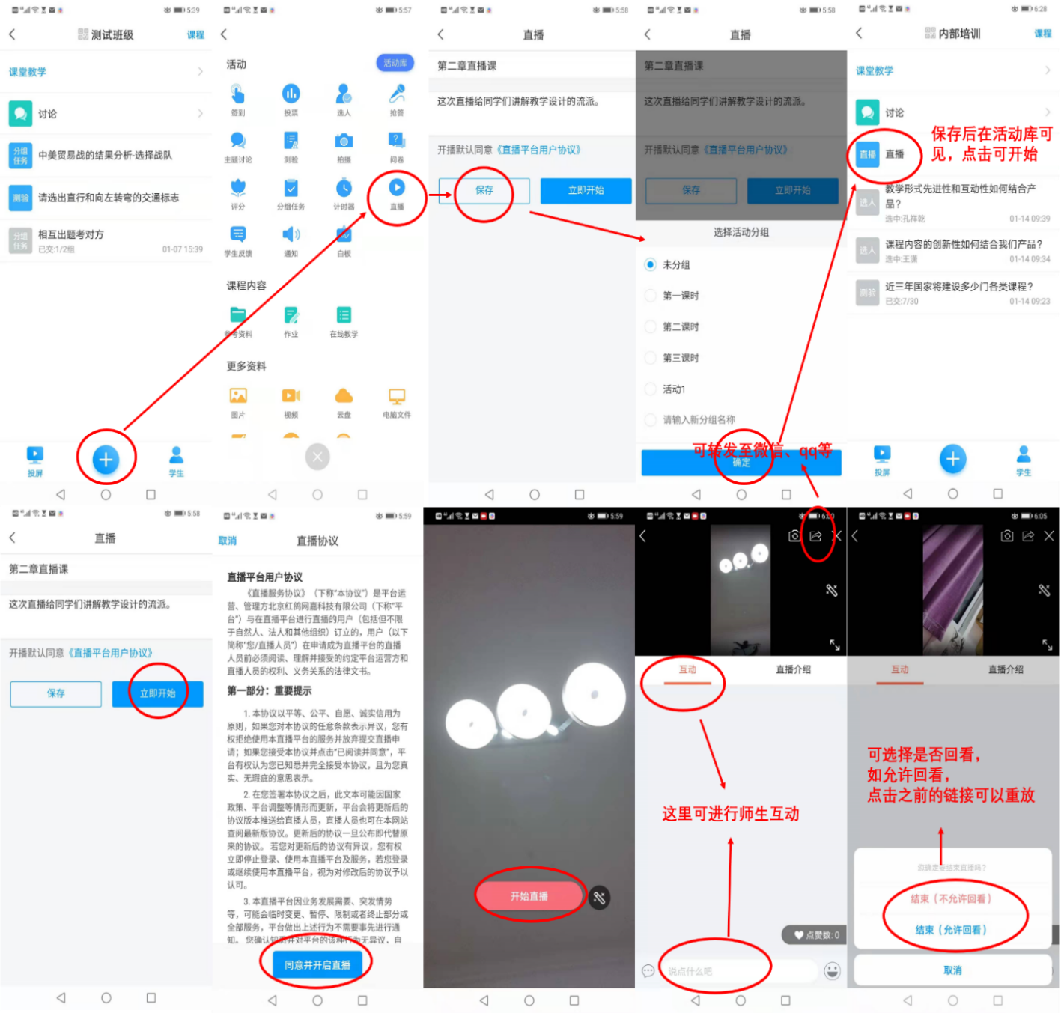

**2.老师用同步课堂开展直播活动**

第一步，进入学习通课程主页，选择您电脑端创建的课程，进入课程，选择教案中，需要录制速课的教案，点击进入。



第二步，按照下列提示，打开“同步课堂”，会开启语音录制，系统也会自动生成观看网址，可以在学习通或者微信里直接观看。

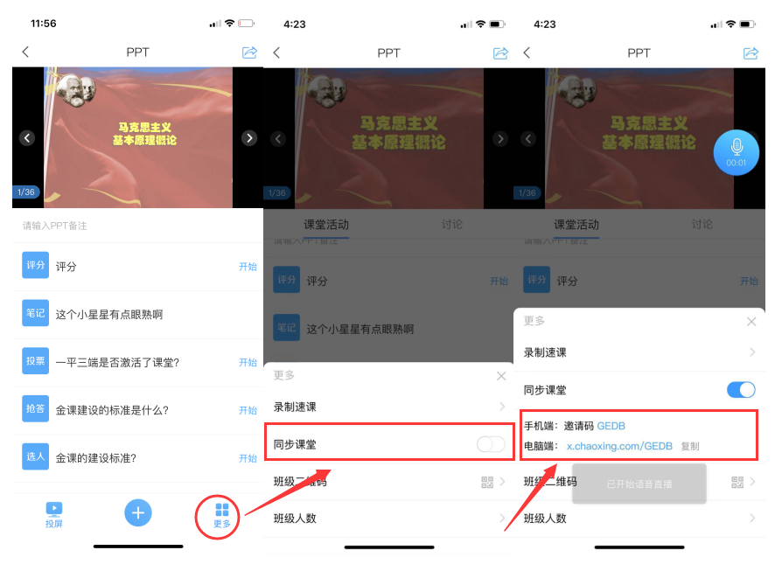

第三步，同步课堂提供了丰富的活动库，比如签到、白板也可以在直播中插入图文音频或是分布其他资料。

直播结束后，可将课程视频转为速课。同时保存至云盘，教师可以打开查看一下，所录制的速课。然后上传到课程章节中供学生在线学习。

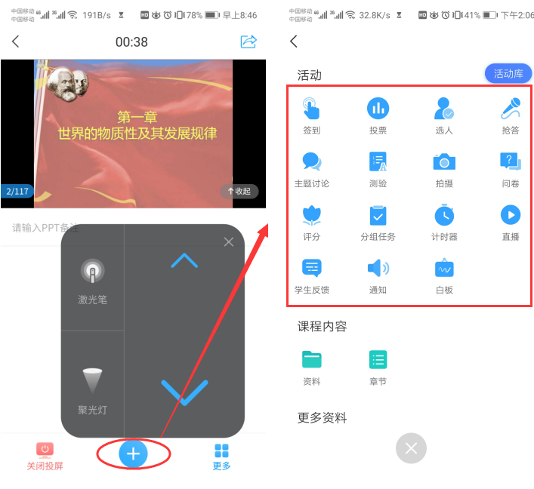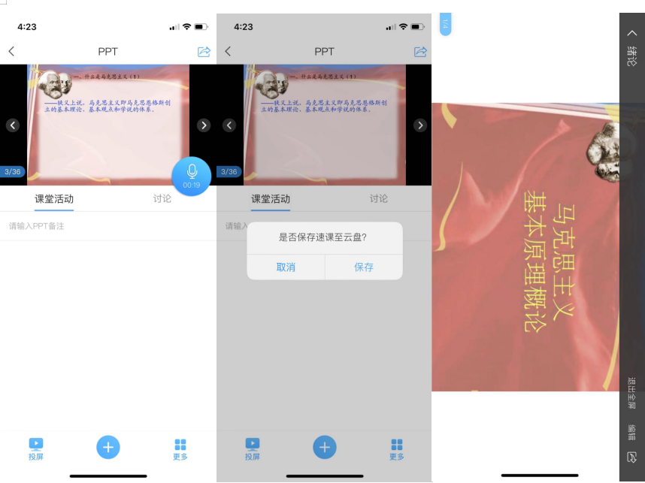

**3.老师用超星直播客户端开展直播活动，具体步骤如下图：**

第一步，电脑上下载安装超星直播的客户端，所需直播的电脑，需要有摄像头，方可进行直播互动，客户端下载链接如下：<https://pan-yz.chaoxing.com/external/m/file/428674446403735552?appId=1000&name=%E8%B6%85%E6%98%9F%E7%9B%B4%E6%92%AD%E5%AE%A2%E6%88%B7%E7%AB%AF.exe>

第二步，下载安装完成后，双击打开超星直播客户端，使用学习通APP扫码进行登录。

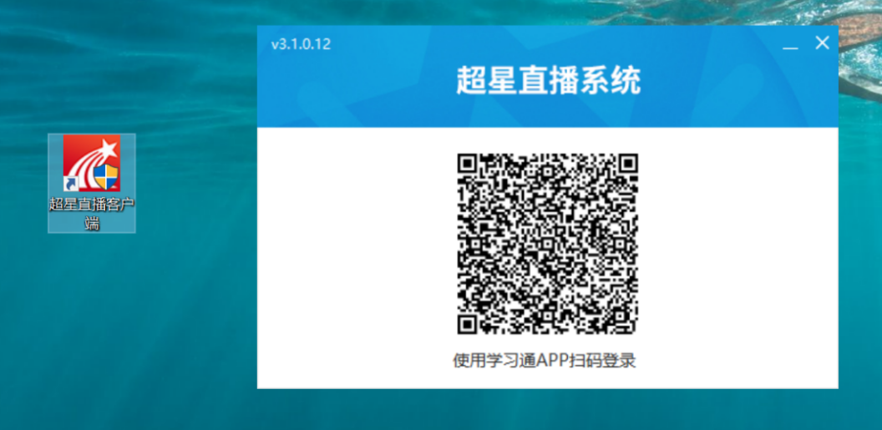

第三步，登陆后，进入如下界面。

默认的界面是“摄像头+文档”的直播形式。我们可以选择添加文档，进行直播互动。操作方式如下图所示：

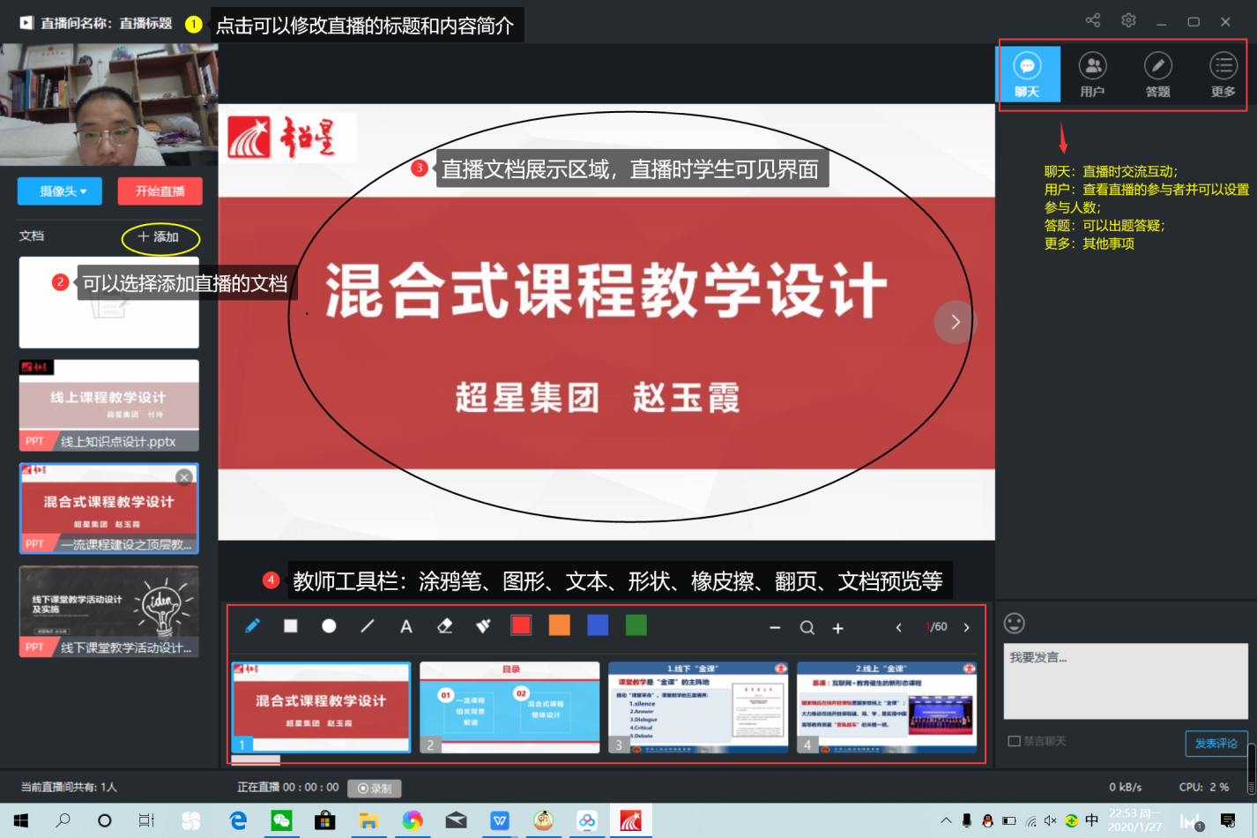

第四步，具体操作如下。

修改直播的标题及内容简介（确定好直播时间）——添加选择上传的文档（课件、图片、视频等）——分享直播邀请码、二维码及直播链接给学生（告知学生直播时间）——按照预定的时间选择开始直播。

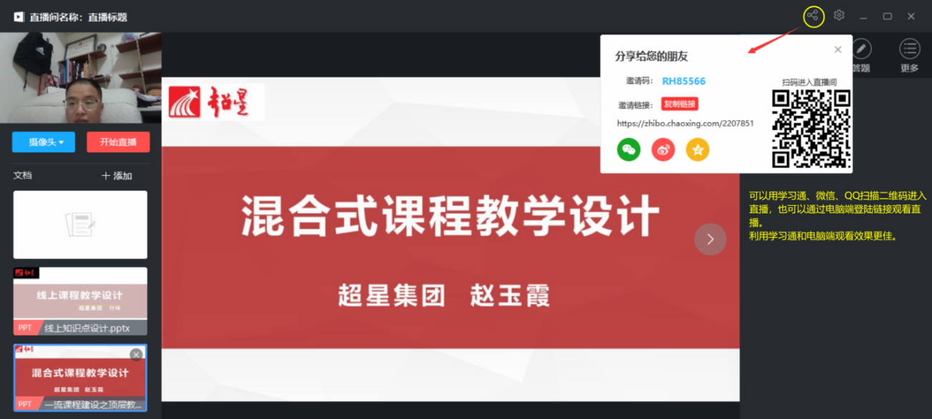

除了“摄像头+文档”的直播形式外，还可以通过屏幕共享的方式，共享您的电脑屏幕进行直播（只能看到电脑屏幕，看不到教师）。

如果有图片或者视频需要展示还可以选择图片和视频文件进行展示共享。

**特别提示：**直播软件进行直播，无法将观看设置为成绩权重。

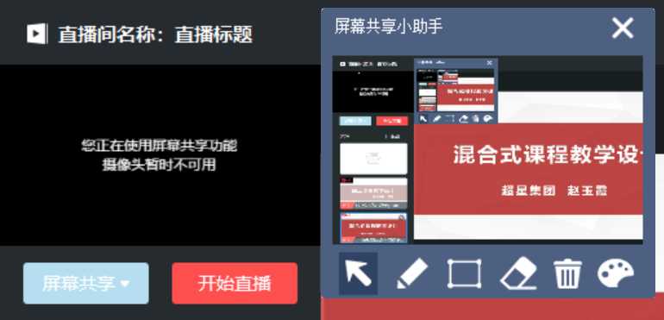

**直播界面：**

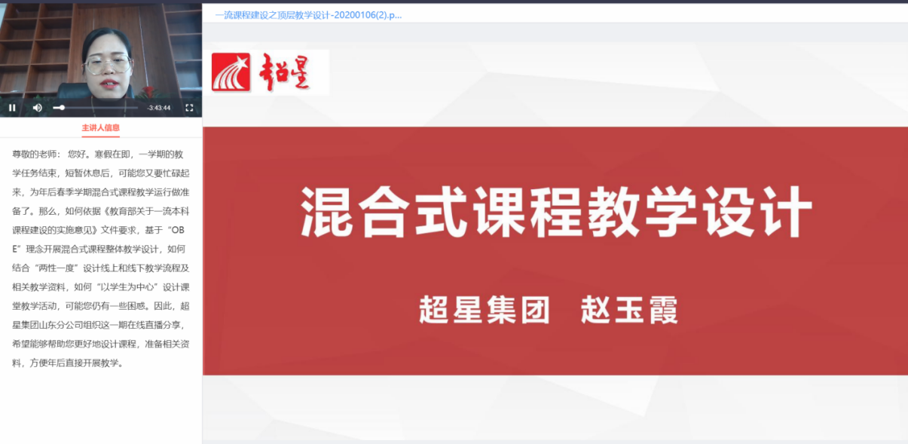

**模块四：数据统计**

一平三端智慧教学系通支持线上得教与学，积累了学习过程中师生活动的详细数据，形成了教学工作大数据。用这些数据，可以为教师提供专业得学情分析报告，还可以为过程性考核提供依据。

**1.老师用电脑查看下载教学数据**

在电脑端，课程门户的“统计”功能中，我们通过泛雅平台统计教师本期次课程的教学数据，主要包括：班级统计、课程统计、课程报告。对班级的教学数据、课程的教学运行情况、学生的学习数据做一个详细具体的分析。

* 班级统计

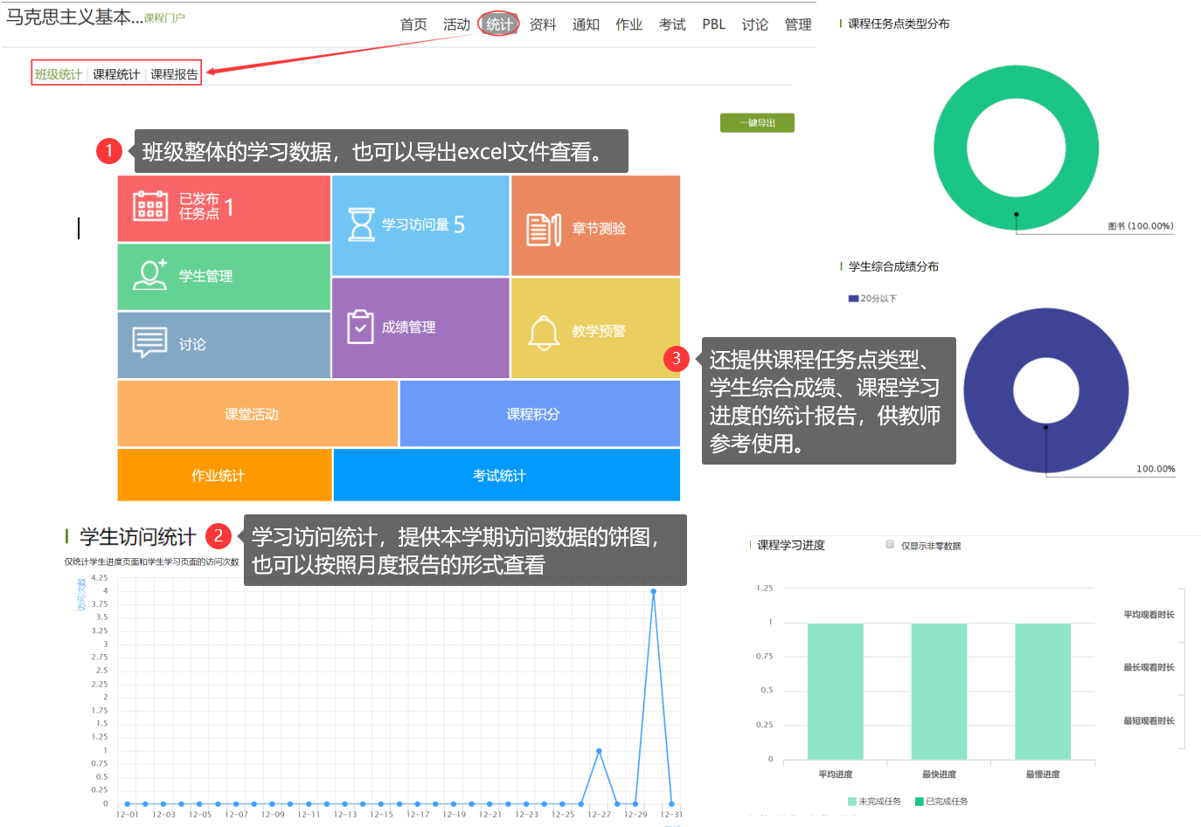

**2.老师用手机查看教学数据**

在手机端，课程门户的“统计”功能中，我们通过学习通可以查看教师本课程的教学数据，主要包括：课堂报告、学情统计、成绩统计三部分。对班级的课堂的实时数据、学生的学习数据和成绩做一个详细具体的分析。目前手机端仅提供查看功能，不能下载相关数据。

* 课堂报告和成绩统计

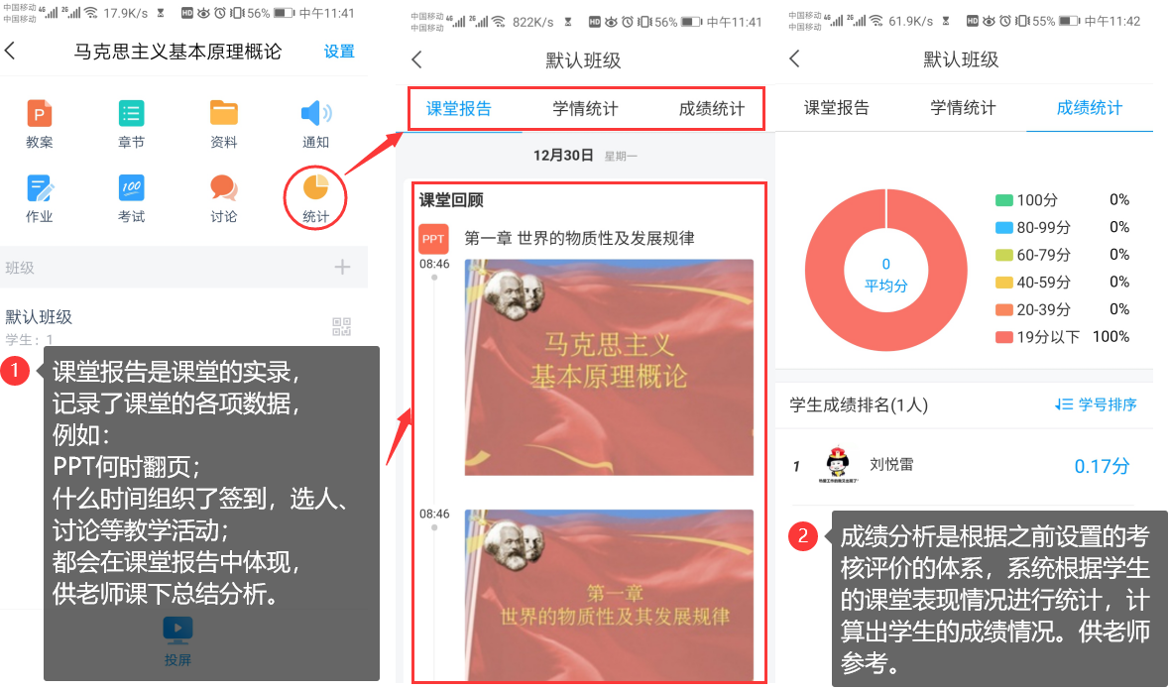

* 学情统计

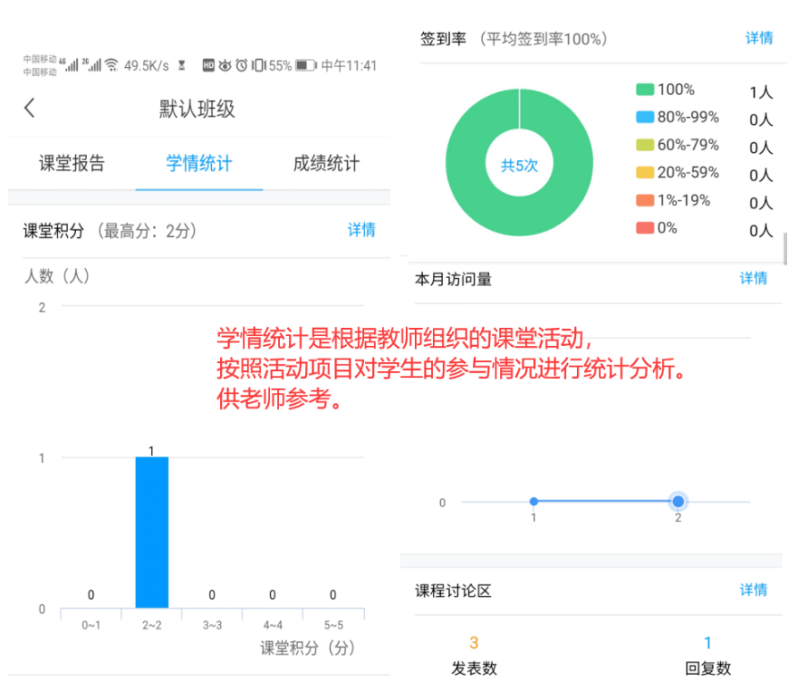

学生操作指南

**模块一：准备工作**

学生可在手机应用市场搜索并下载“学习通”，或直接扫如下二维码进行下载。

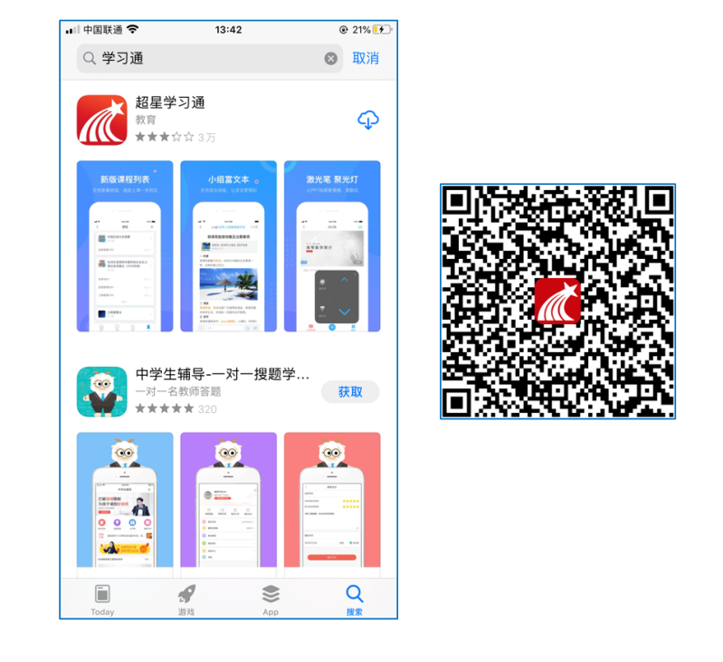

**模块二：登录和注册**

1. 如果你已有帐号（已使用手机号注册并绑定学号），则可使用手机号和密码直接登录。
2. 如果你是初次登录者：请点击学习通进入“登录”页面，选择“新用户注册”，输入手机号获取验证码、设置自己的密码，然后填写学校名称：广东食品药品职业学院、输入自己的学号、姓名进行账号绑定。

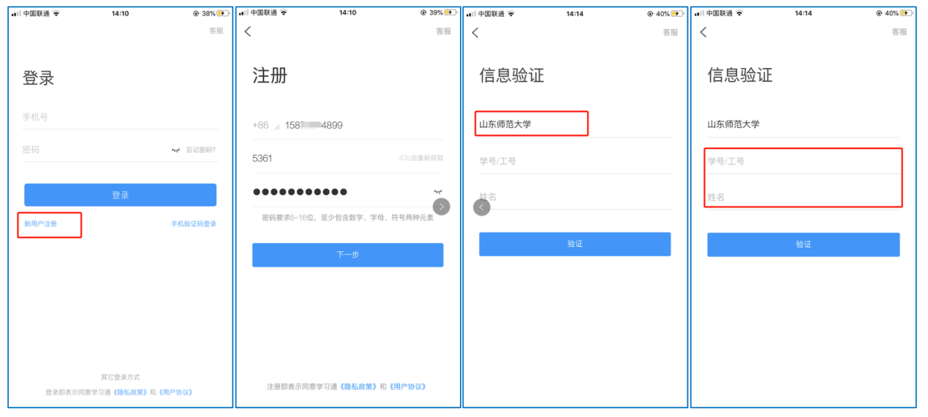

**模块三：在线学习**

**在线学习方式一**：线上学习

1. 电脑端学习

打开学校网络教学平台网址http://gdyzy.fanya.chaoxing.com/portal，点击“登录”按钮。

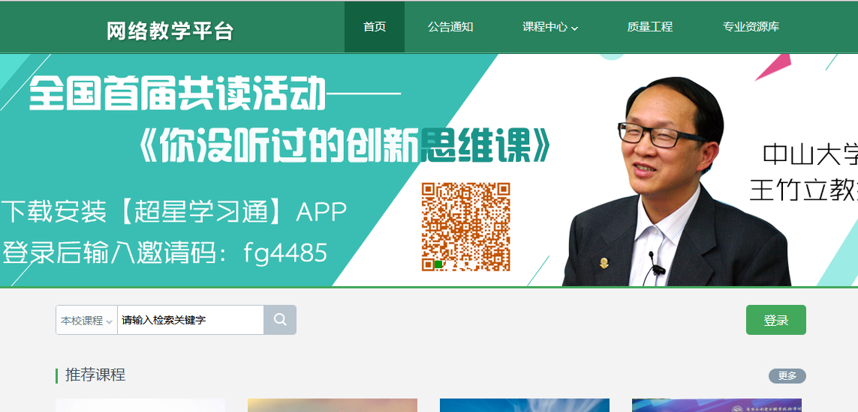

输入自己的帐号和密码进行登录。

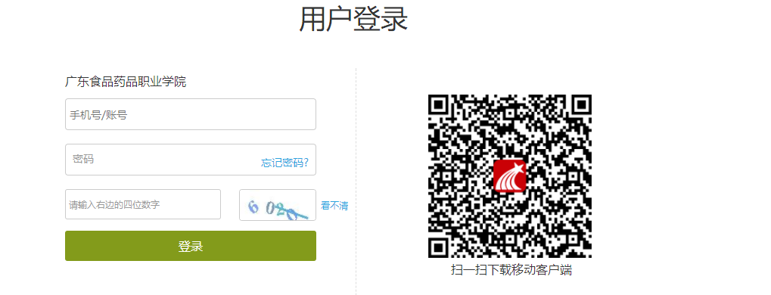

登录后可点击进入“学习空间”进行学习。

在学习空间左侧，点击“课程”—我学的课—选择课程进行学习。

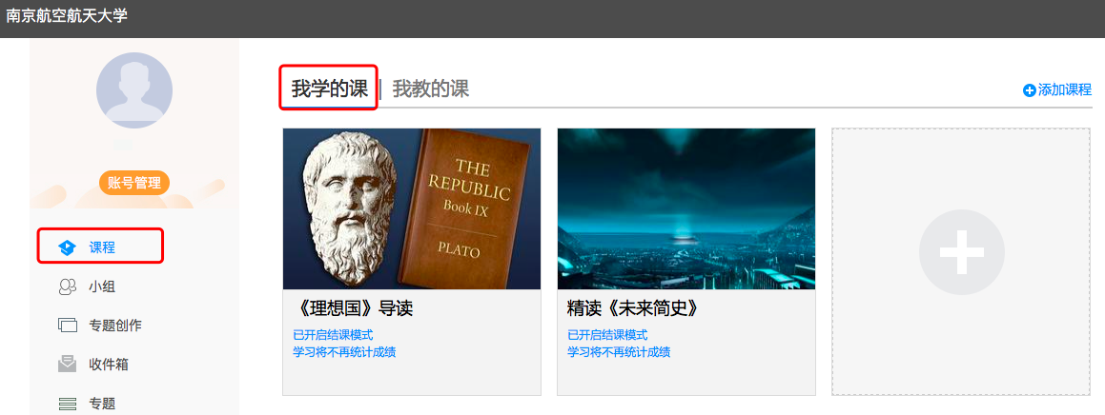

进入课程后，可查看章节列表的知识点，右上角为学习导航，可即时收到老师发布的学习任务、测验、作业及考试，查看自己的学习进度，并进行资料中的拓展学习，也可参与讨论、提问等。

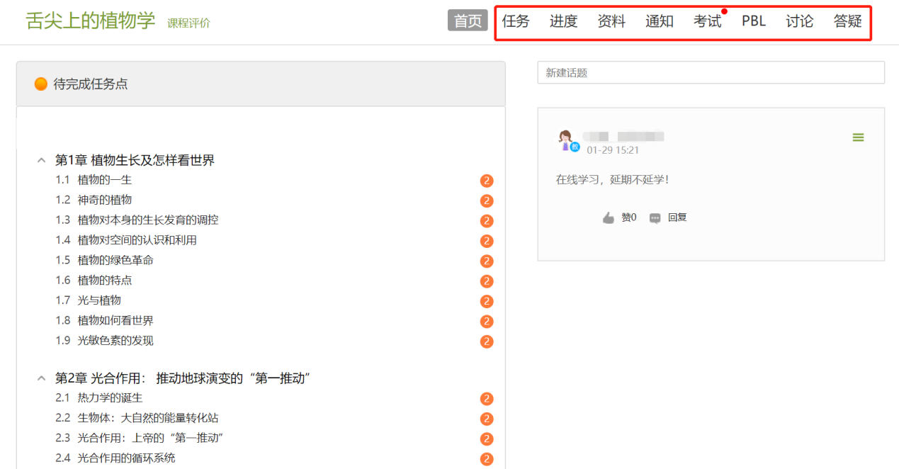

1. 移动端学习

点击底部菜单“我”—“课程”，可进入课程列表，再选择要学习的课程，即可进入课程详情，章节内容即为学习内容，在章节学习过程中可随时写笔记。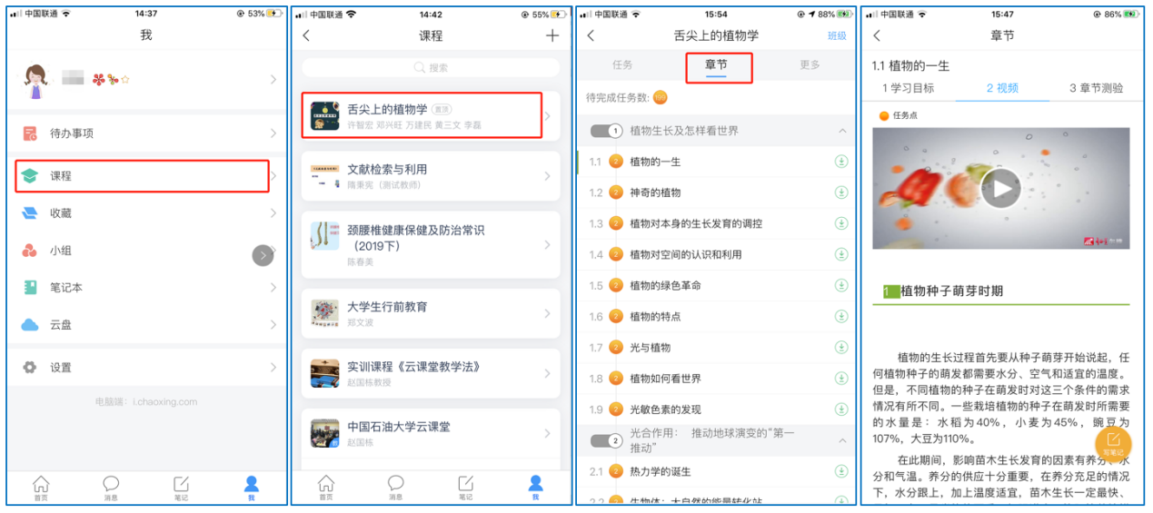

此外，点击“任务”，可查看老师发放的学习任务及各类通知，点击“更多”可查看老师准备的学习资料和这门课程的个人错题集。

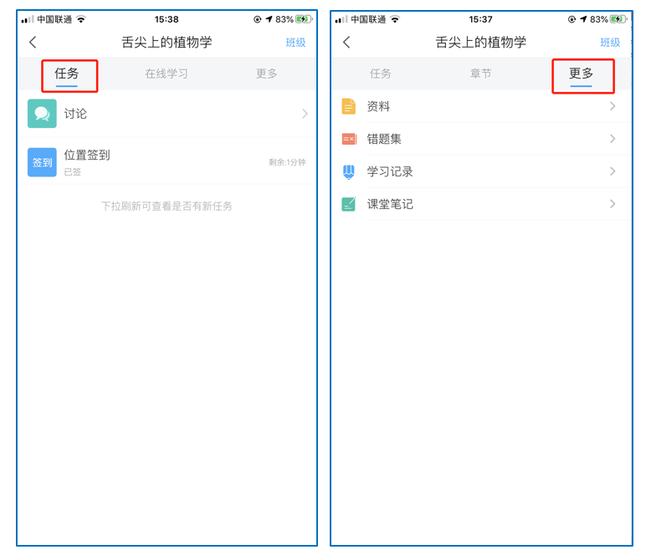

点击“学习记录”可查看自己的详细学习记录，点击“课堂笔记”（即章节右下角的“笔记”）进入课程学习笔记区，查看自己的笔记，除可写文字笔记外，还可以写语音笔记，随时记录学习要点。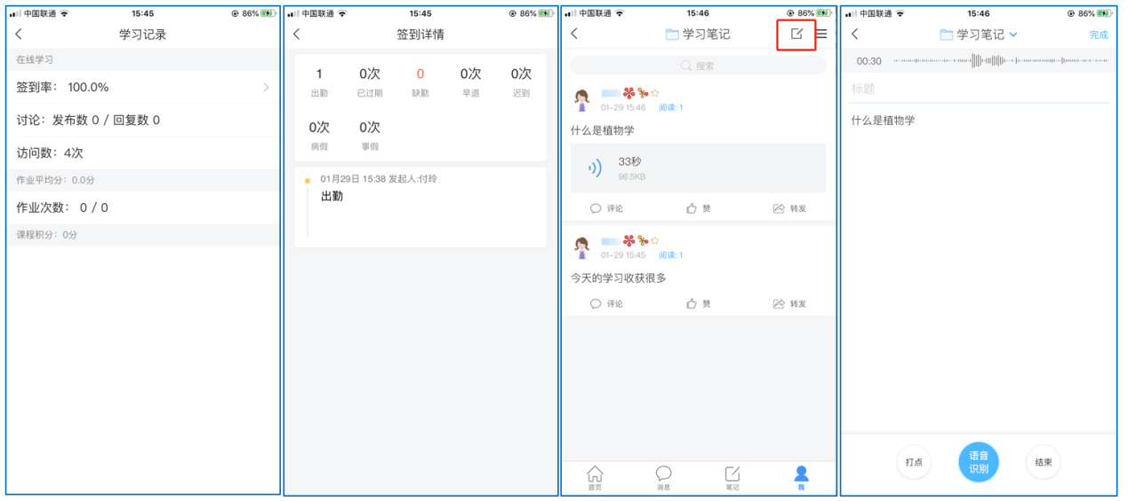

**在线学习方式二：观看速课**

学生可通过学习通中的“消息”、其他老师发送的途径查看速课，如图所示，点击速课，横屏观看老师录制的语音+图文内容。

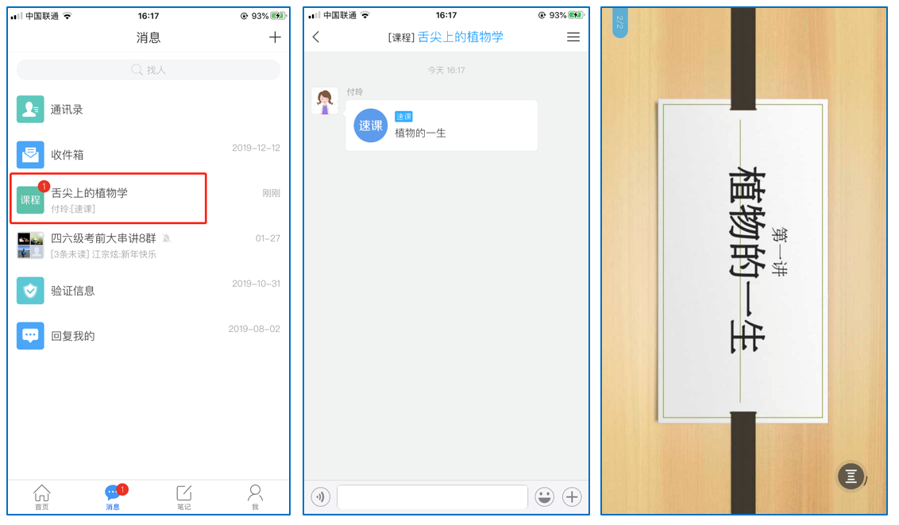

**在线学习方式三：同步课堂**

学生可进入老师的同步课堂进行远程学习。

1. **电脑端使用方式**：打开教师提供的电脑端网址，可同步听到教师的授课PPT+讲课声音。

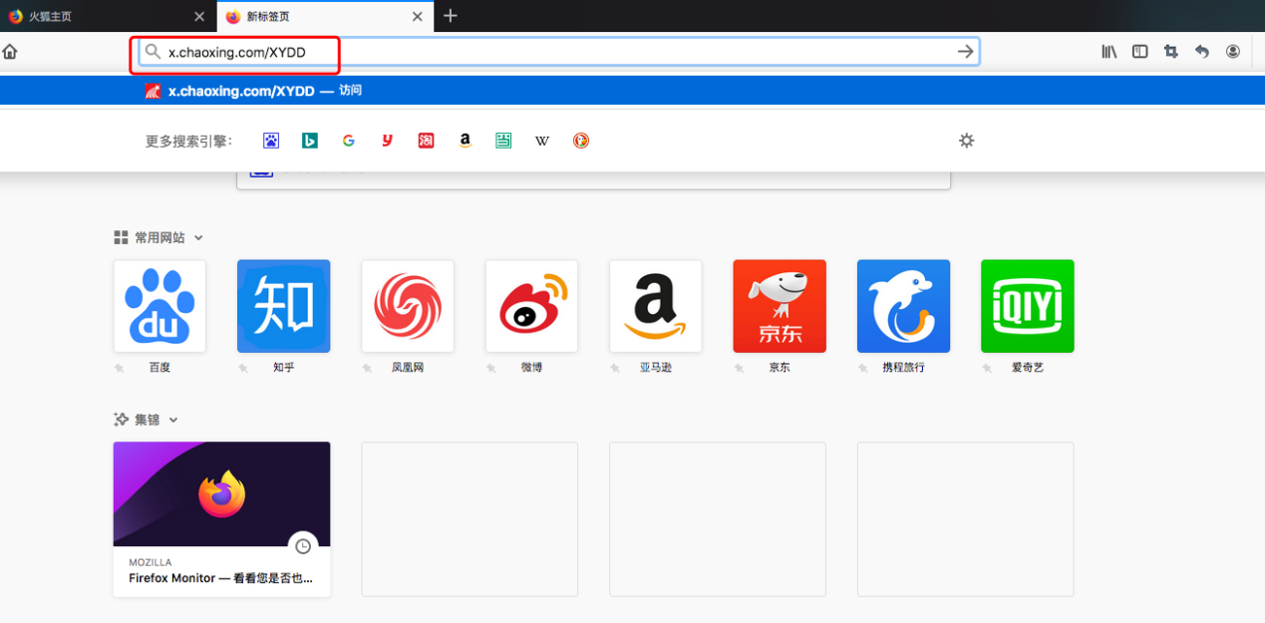

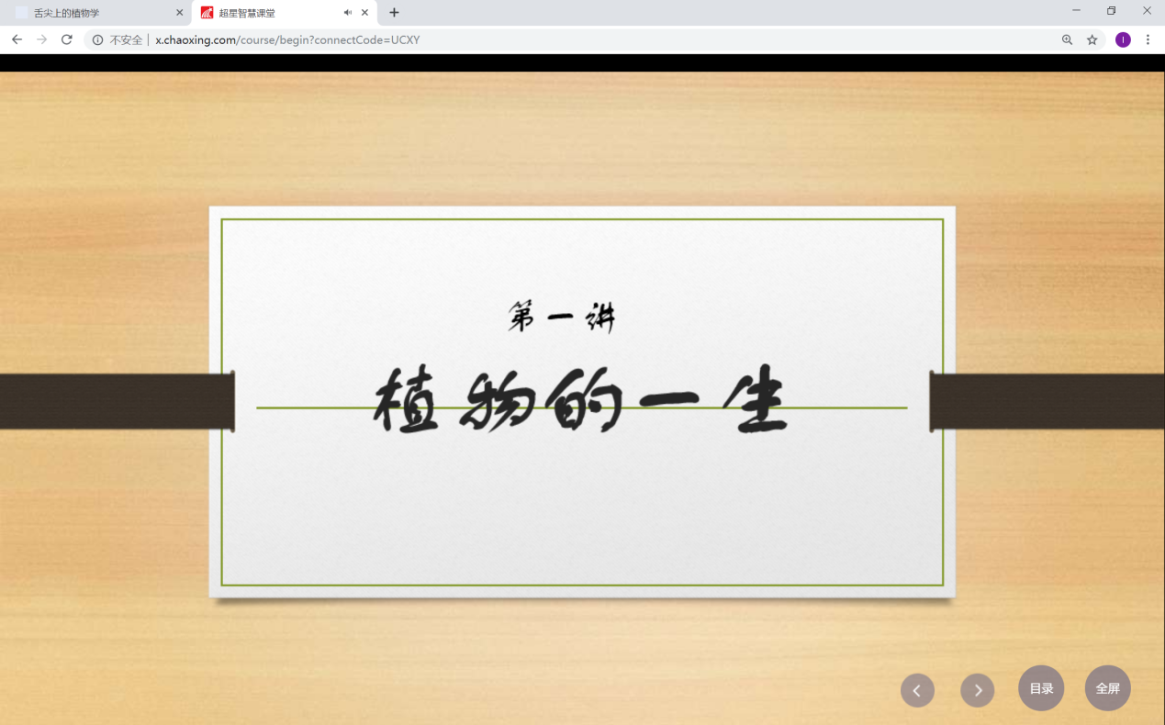

1. **移动端使用方式**：在学习通首页输入教师提供的同步课堂**邀请码**，进入同步课堂，即可同步听到教师的授课内容的PPT+讲课声音。

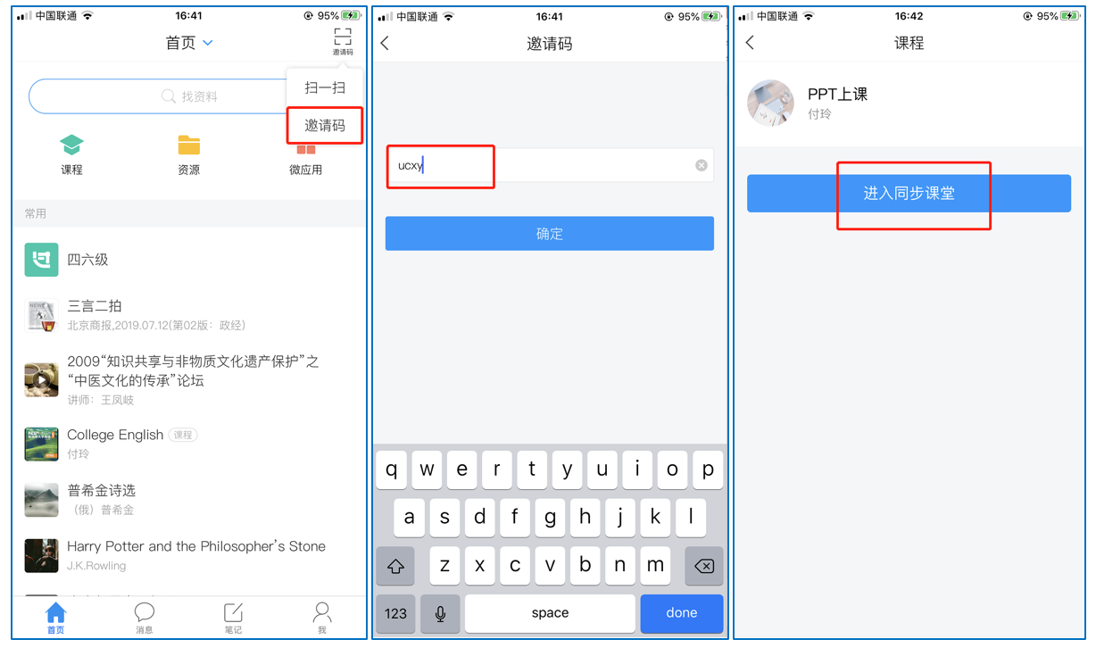

**在线学习方式四：直播学习**

学生可在“消息”或其他教师发布的途径中点击直播，进入直播界面，可以观看实时直播并进行**互动、提问**，如果直播已结束，学生也可回看直播内容，如果点开直播提示“此直播不支持回看”，说明老师未设置允许回看。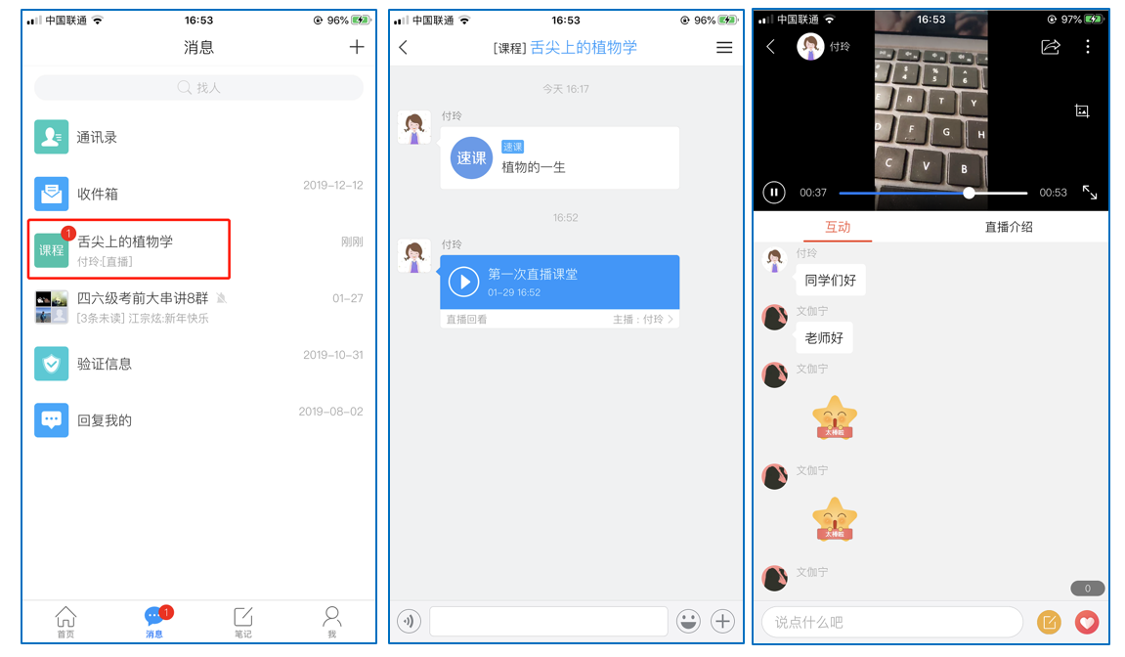

利用“智慧职教”开展在线教学的操作说明

# 一、如何注册

百度搜索“智慧职教”进入智慧职教官网，或直接访问域名[www.icve.com.cn](http://www.icve.com.cn)，或下载“云课堂智慧职教”APP，点击网站右上角注册按钮。填写相关信息。

注册成功将收到短信通知。各位教师请记得要开通职教云服务哦~同学们注册请填写对应的班级邀请码。

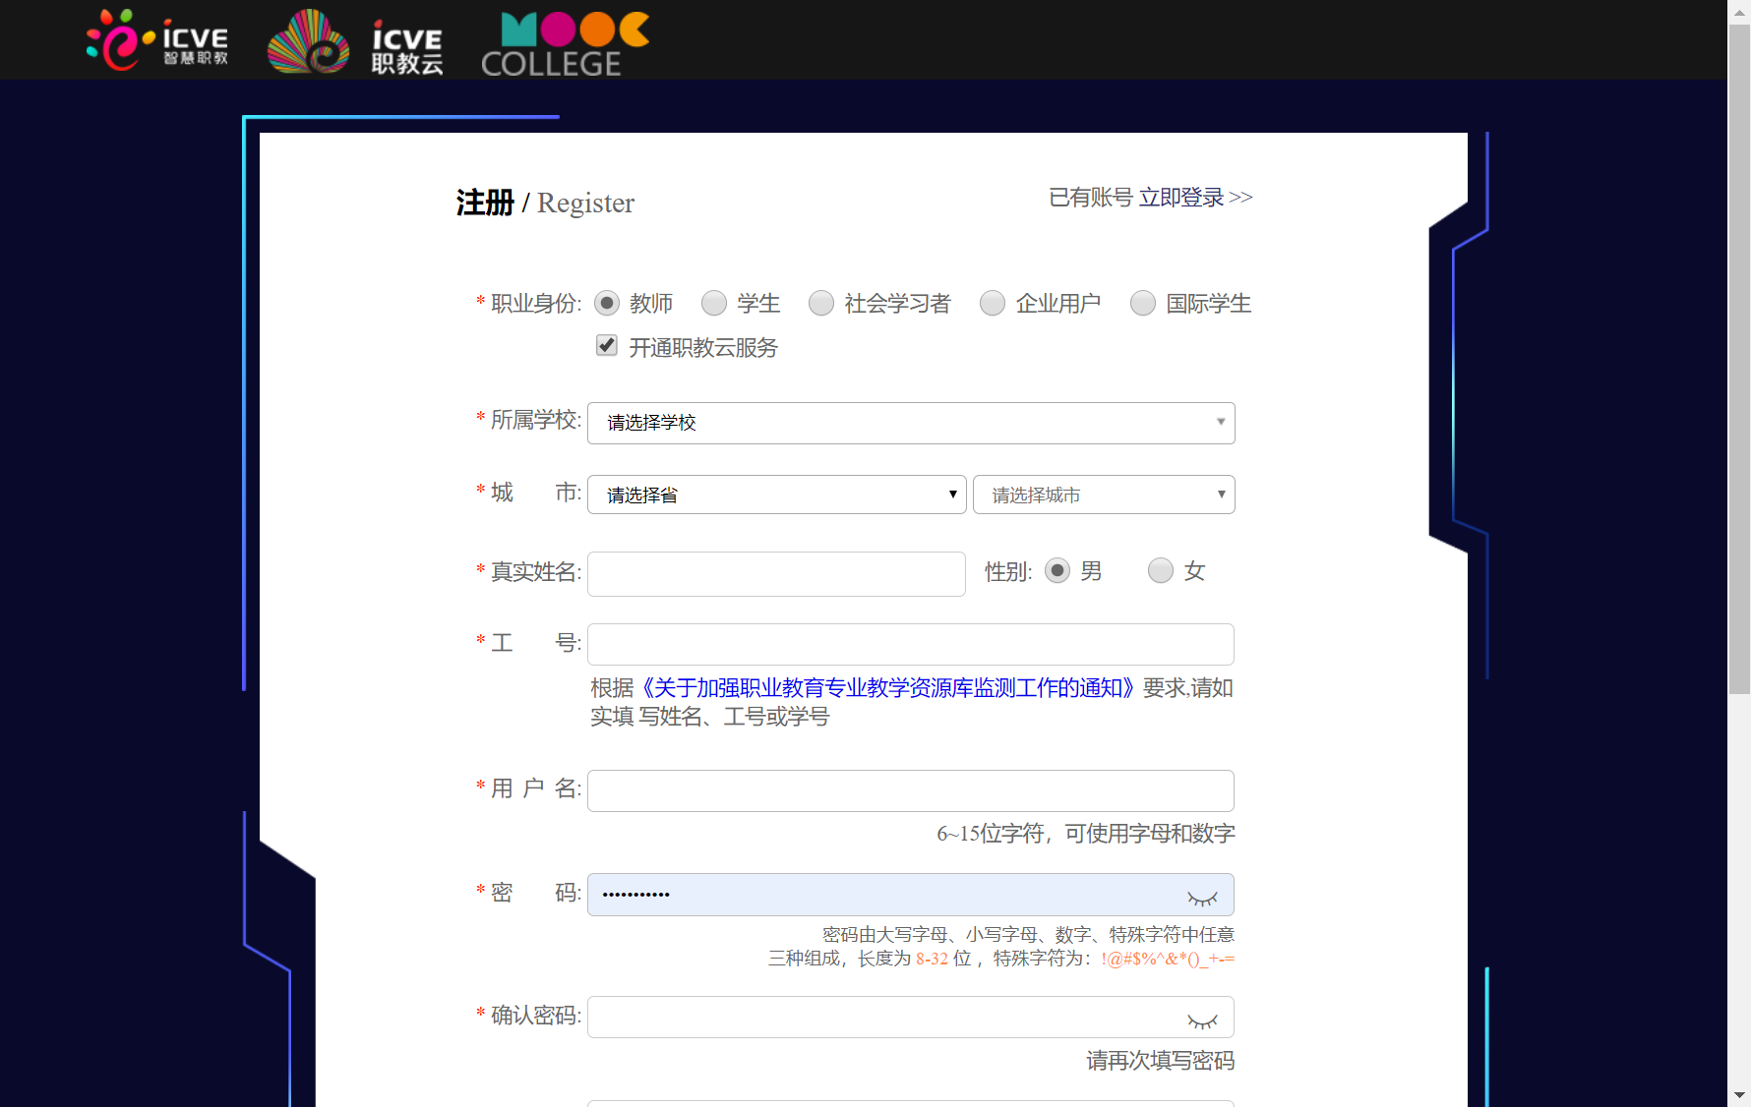

# 二、快速入门（点击查看视频）

# <https://help.icve.com.cn/help-doc/操作视频/平台使用流程.html>

# 三、课程设计（点击查看视频）

开通“职教云”教师空间后，各位教师可以利用“职教云”导入158个国家级资源库和500余个省校级资源库中的全部课程（含素材、题目），助力教师做好备课工作。如何快速导入标准化课程，灵活组建个性化课程，请点击如下视频（<https://help.icve.com.cn/help-doc/操作视频/课程设计.html>）。

# 四、学生加班

学校管理员可以在后台批量导入所有学生，教师也可以在开课的教学班中进行学生管理。操作路径：课程-班级-学生。

学生加入班级有以下4种方法：

1.学校先导入学生账号，教师课前从学校库导入已开通账号的学生。

2.教师使用excel模板直接导入该班级下未注册的学生。

3.教师在班级下新增单个学生。

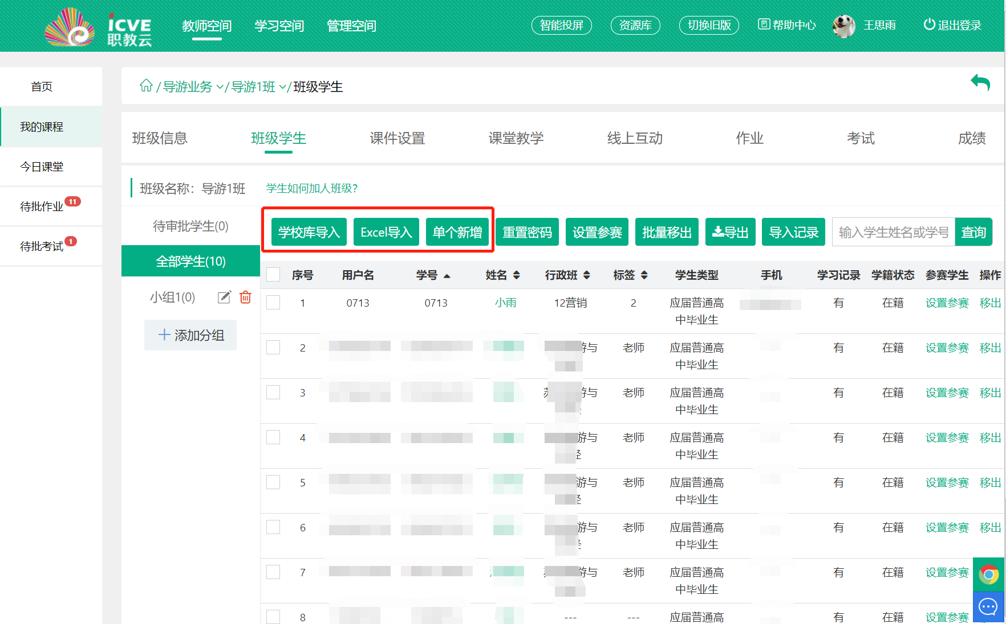

4.教师提供班级邀请码和班级二维码，学生使用网页端或“云课堂智慧职教”APP扫码、输入邀请码加入班级。

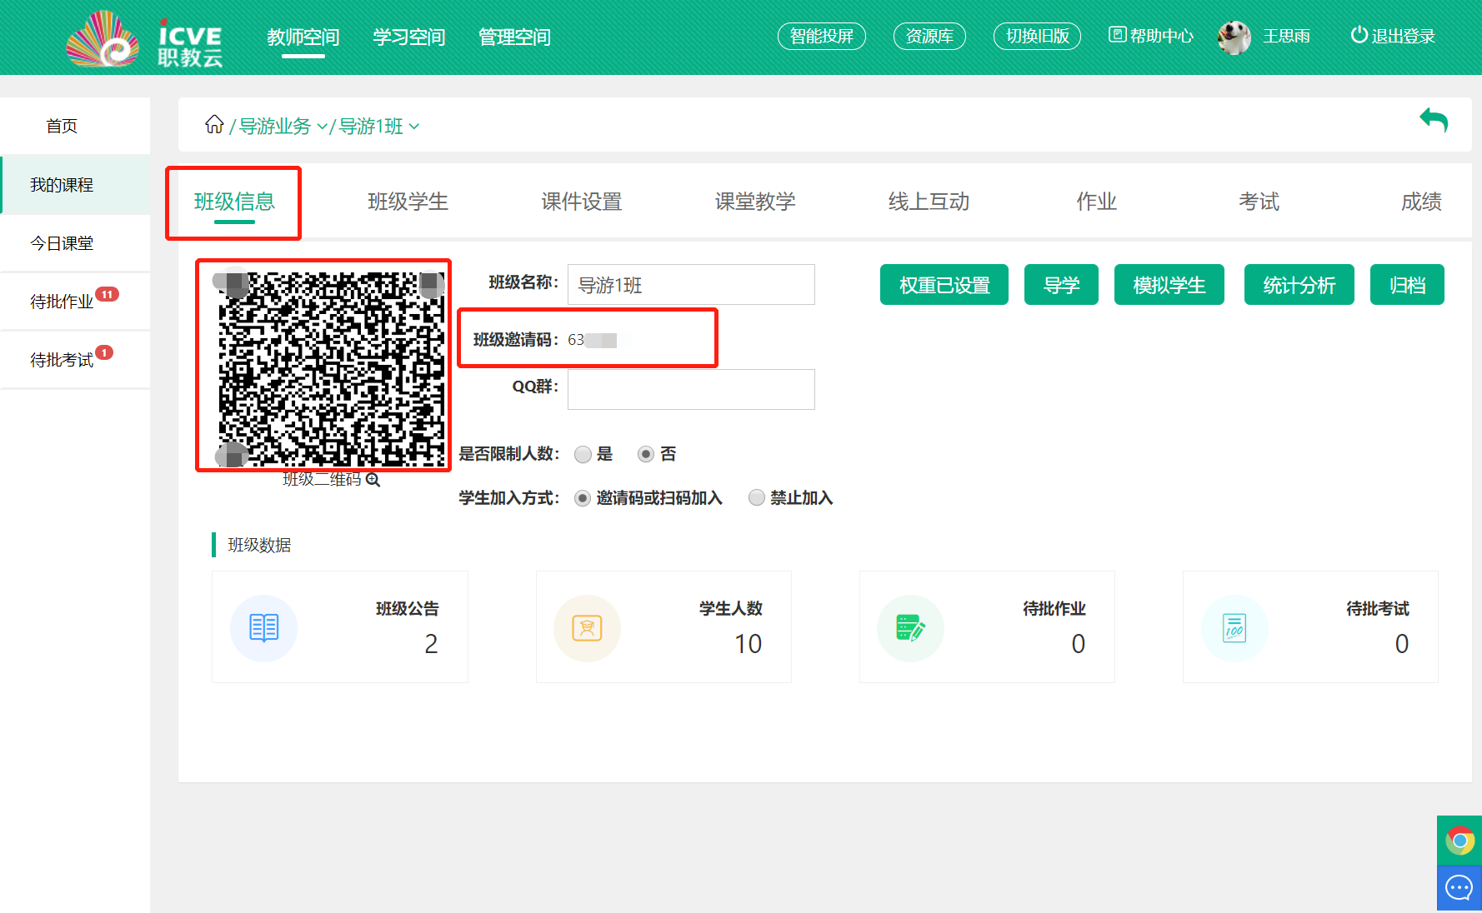

学生打开【云课堂APP】，点击右上角扫一扫按钮，扫描二维码加入班级。

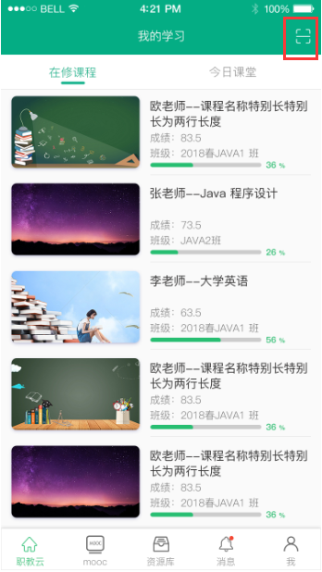

# 五、学情掌握

学生不在校，如何掌握学习进度？可进入【班级】-【课件设置】-【学习情况】，查看学生学习情况。

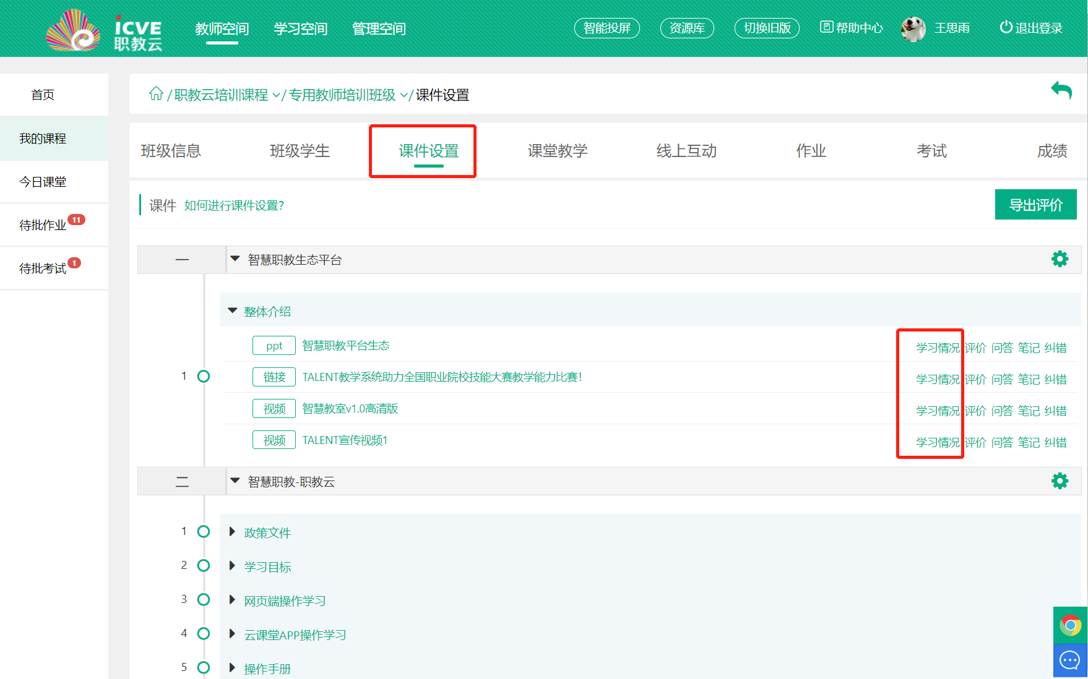

# 六、线上互动

担心学生问题无法及时解答？线上互动来帮您，授课不受时空限制，停课不停学！利用APP可组织各类在线活动。

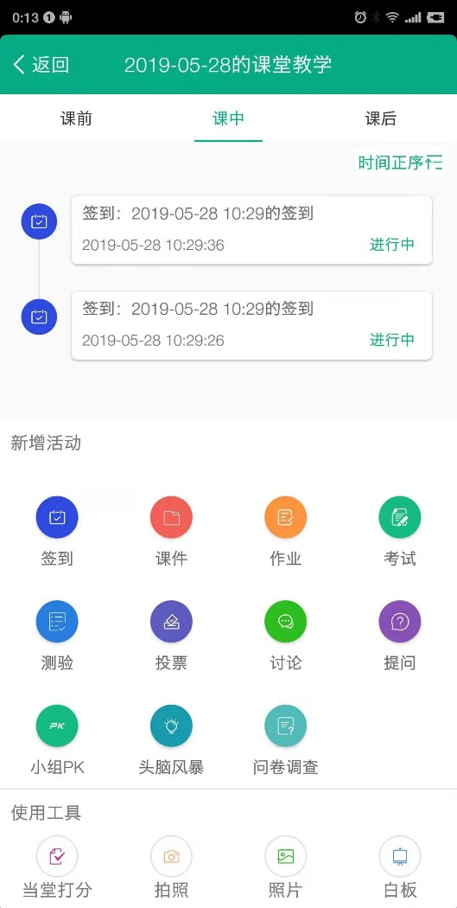

可实时查看学生参加的各类互动情况或者在课件中回复的【评价】、【问答】、【笔记】、【纠错】等到；

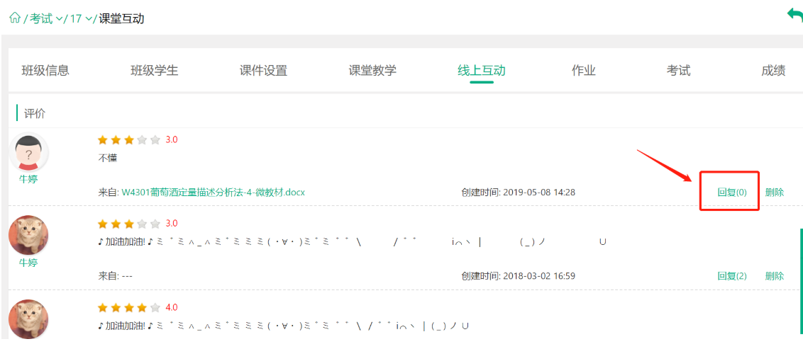

# 七、技术服务

担心自己不会用？我们通过3种途径支持您。

1.每个功能点都有在线帮助视频哦！点击即可播放。

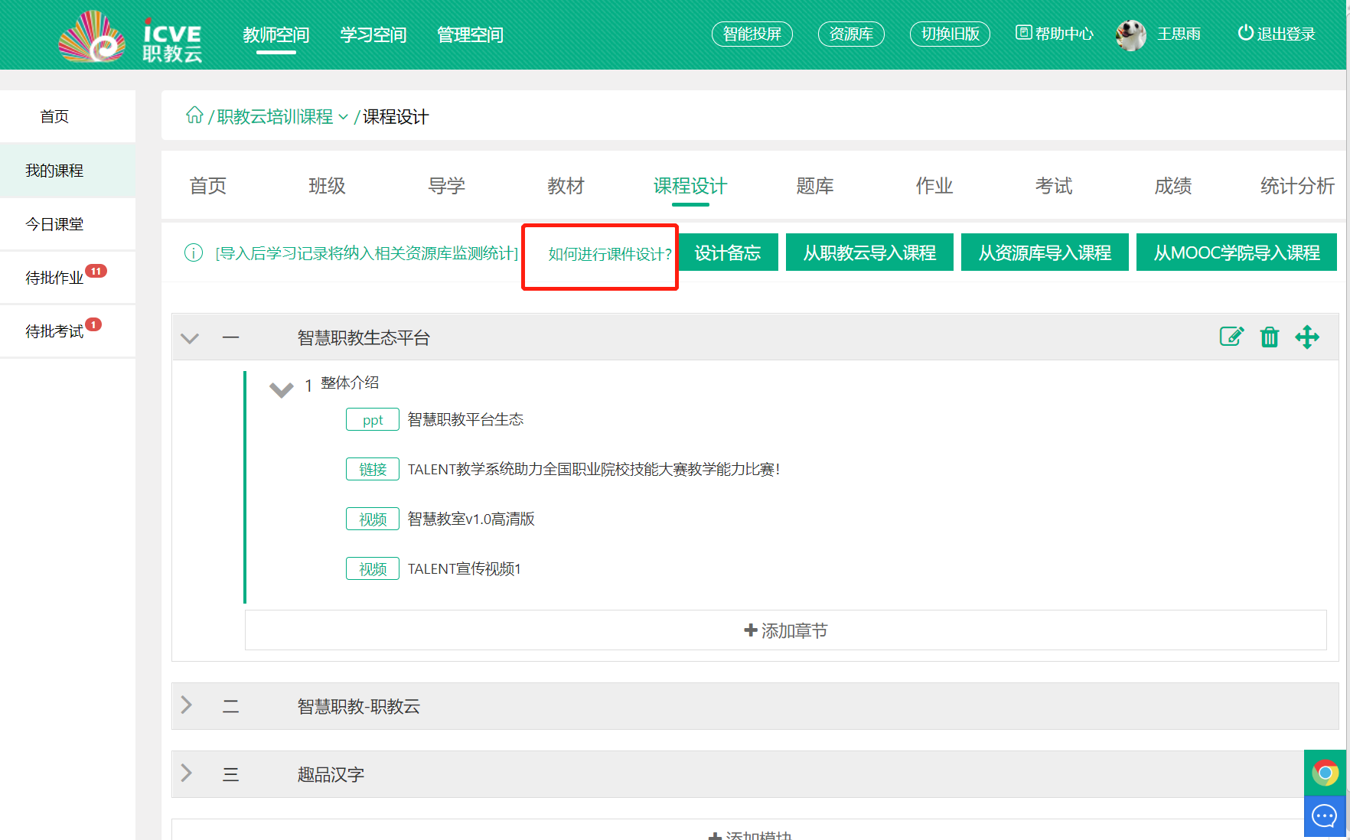

2.想要查询更多问题，可以进入职教云顶部【帮助中心】<https://help.icve.com.cn/>查看详情，或点击网页右下角【在线咨询】联系技术支持。

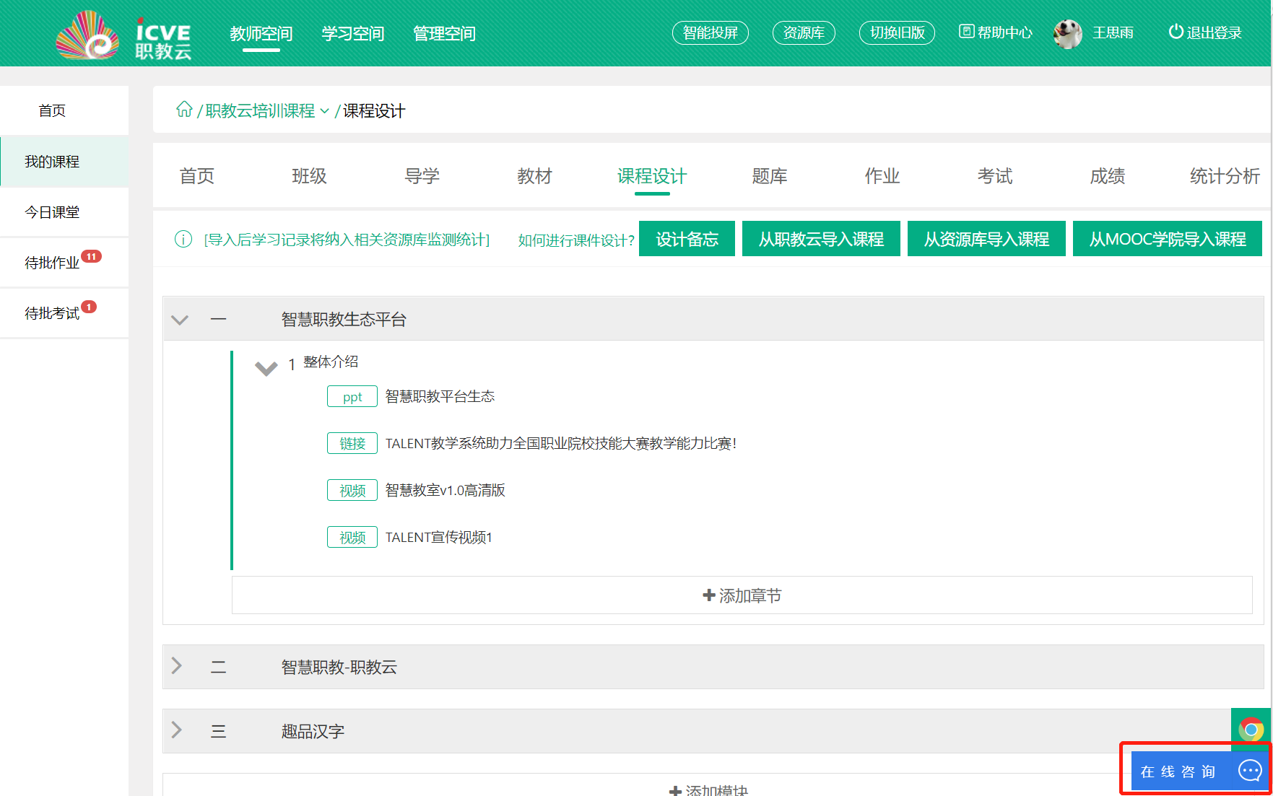

3.如有任何问题，欢迎加入QQ群【718730898】，我们将为您提供24小时服务！

# 八、学习职教MOOC

如果相关师资不充裕，也可引导学生居家自学相关资源库的标准化课程或MOOC学院的相关课程，登录mooc.icve.com.cn，点击感兴趣的课程，参加学习，即可进行在线学习。学完后可获得相应证书。

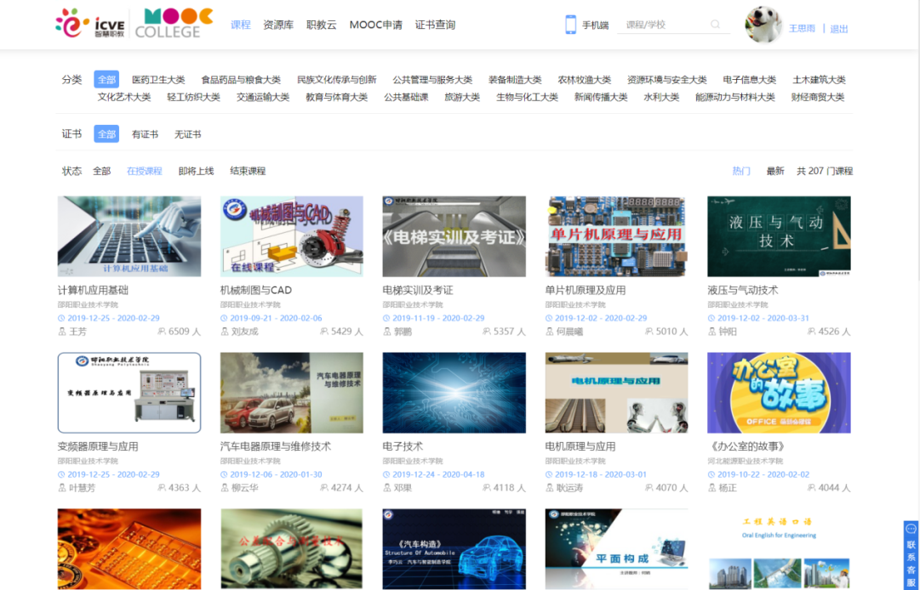

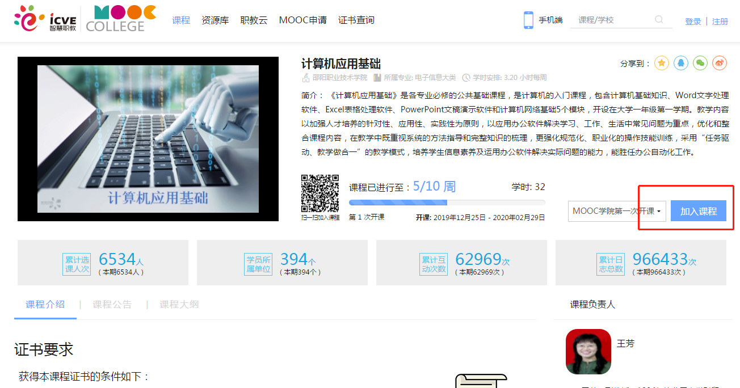

“文才学堂”平台在线学习及教学操作指南

## 一、学生登录“文才学堂”平台在线学习操作指南

**（1）电脑端登录学习**

访问专门给学校定制的独立平台地址，通过学号（身份证号）、密码登录平台即可学习。

**（2）移动端登录学习——文才学堂APP**

通过更加方便的移动端学习，学生可随时随地可进行学习；安卓应用市场、苹果APP Store中搜索“文才学堂”即可下载最新版本APP，或者通过微信、QQ等扫描二维码下载官方文才学堂APP，下载二维码见下图：



**（3）课程教学内容学习（电脑端）**

登录成功后，点击“在线课程学习”查看每学期的教学课程，点击课程右侧“开始学习”调整至学习界面，提供课程匹配的视频课件、作业与测验、讨论、课程资料、在线考试；点击详细的章节小节学习相关课程知识点。如下图所示：

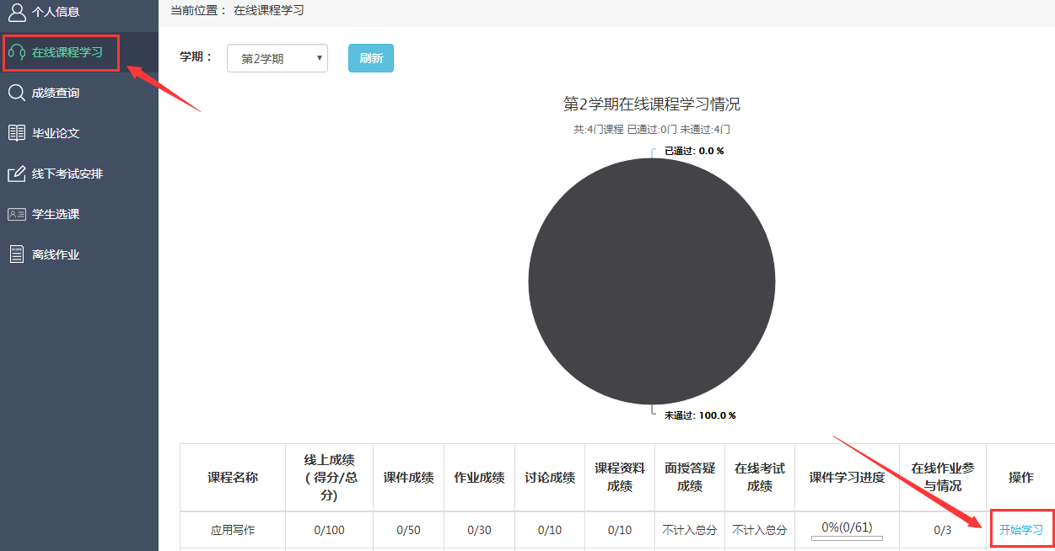

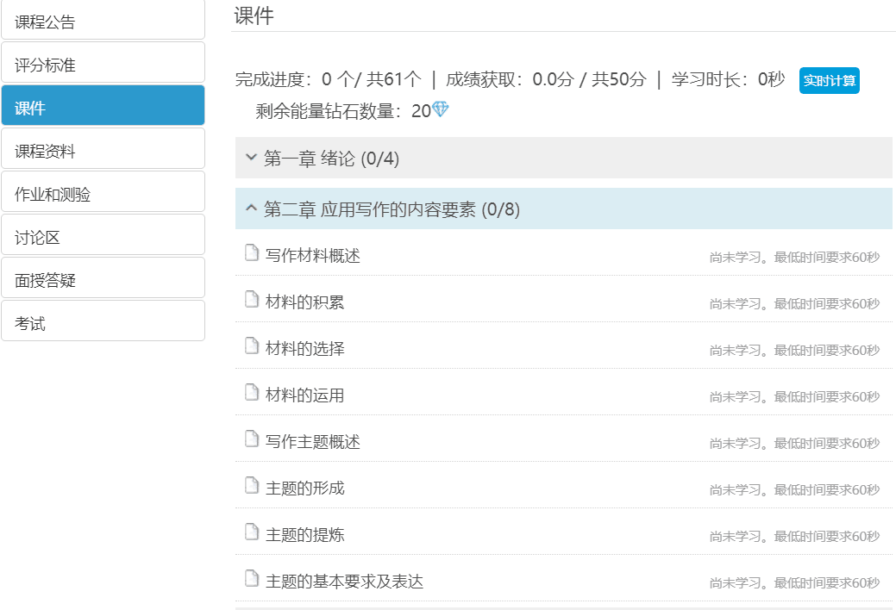

**（4）课程教学内容学习（移动端）**

学生打开下载好的“文才学堂”APP→点击进入首页→点击“我的”界面右上角的设置按钮→选择学校所在省份→返回点击跳转至登录界面→选择学校，输入学号和初始密码即可登录进入学习。

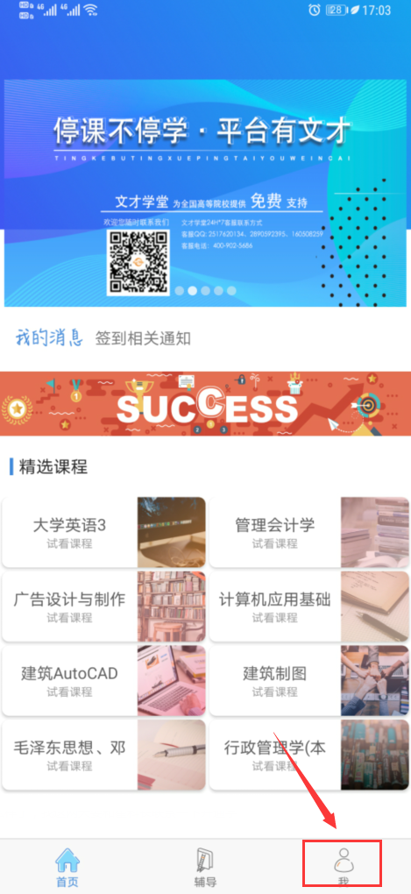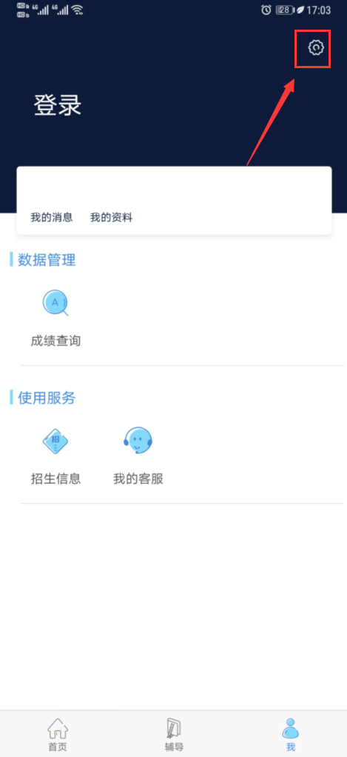

点击“学习”，筛选学期，点击课程名称进入教学内容界面，可以查看视频课件、作业与测验、讨论、课程资料、在线考试。

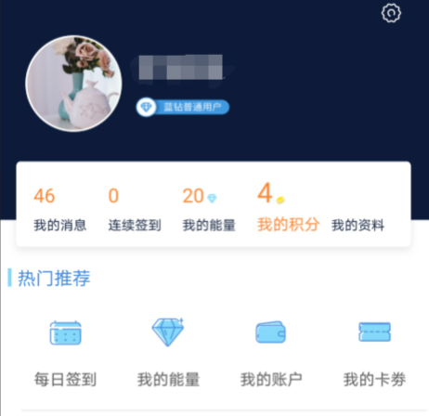

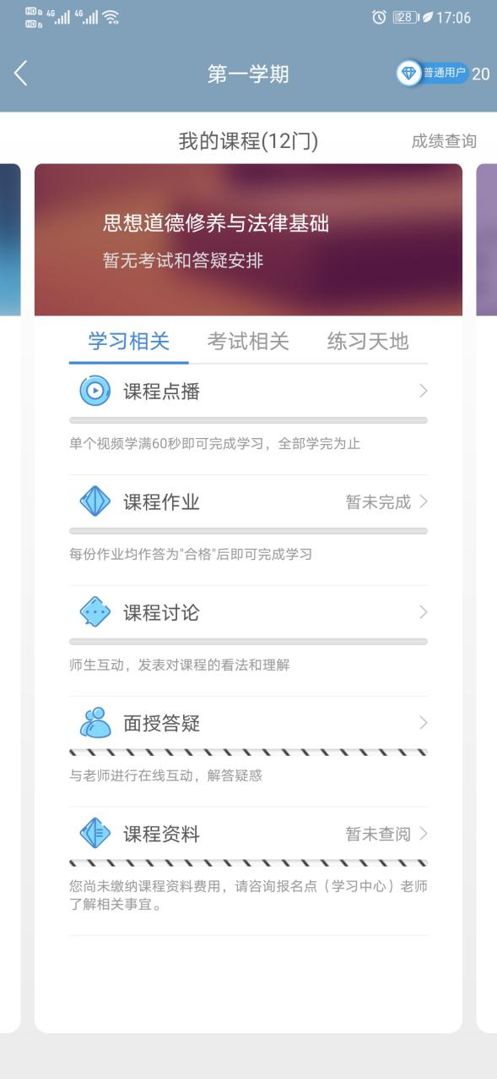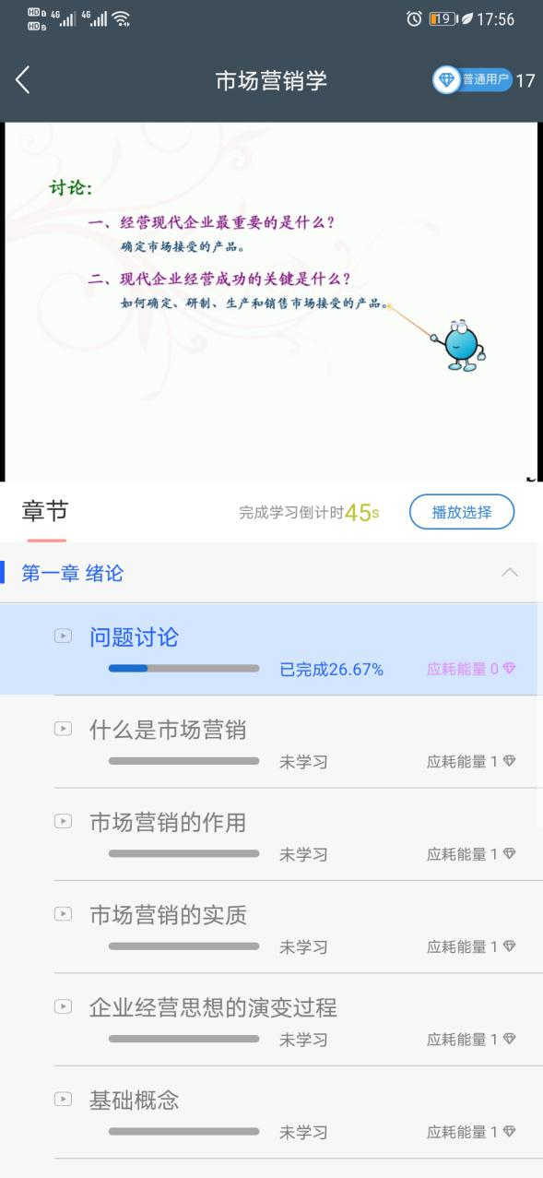

## 二、授课教师登录“文才学堂”平台在线教学操作指南

**（1）教学内容查看**

通过创建的教师角色账号和密码登录“文才学堂”综合管理平台，进入“教务管理”中的“教学管理”，点击查看“在线配课预览”，展现所所有专业课程的配置情况。

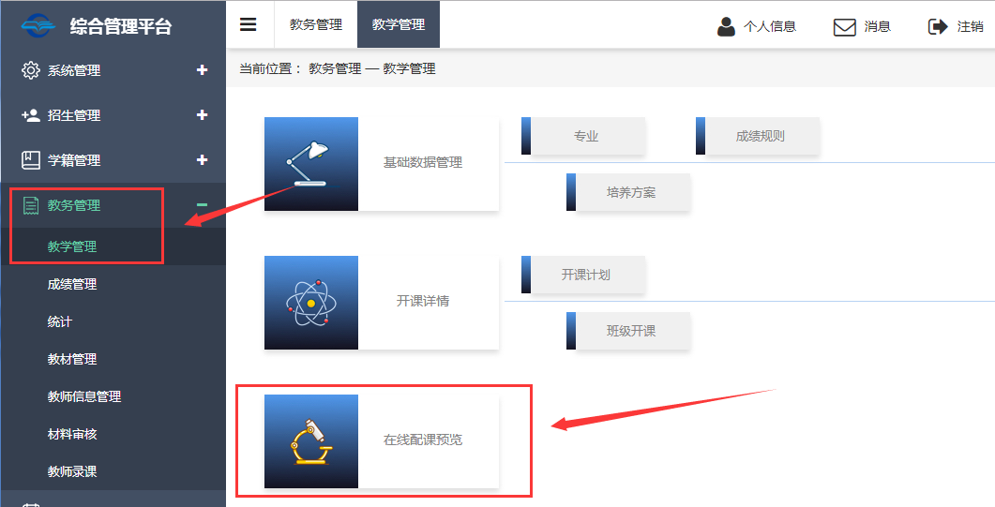

点击“课程管理”，可查看专业具体每个学期开设的课程情况；点击“查看”查阅课程教学内容：视频课件、作业与测验、讨论、课程资料、在线考试等。

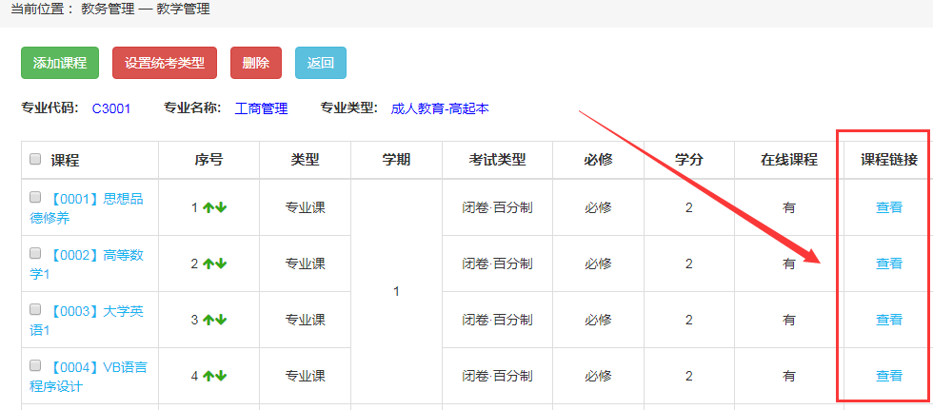

1. **发布课程公告**

调整课程相关内容，包括视频、作业等，教师可发布课程公告，学生第一时间接收到公告，了解课程的最新动态。

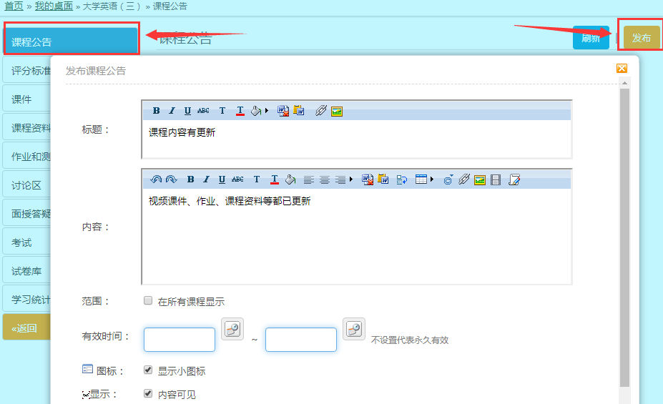

1. **设置独立课程评分标准**

支持针对单独课程设置评分标准，自定义各项教学内容占比分值，点击“评分标准”，点击“编辑内容”修改各项占比分值。

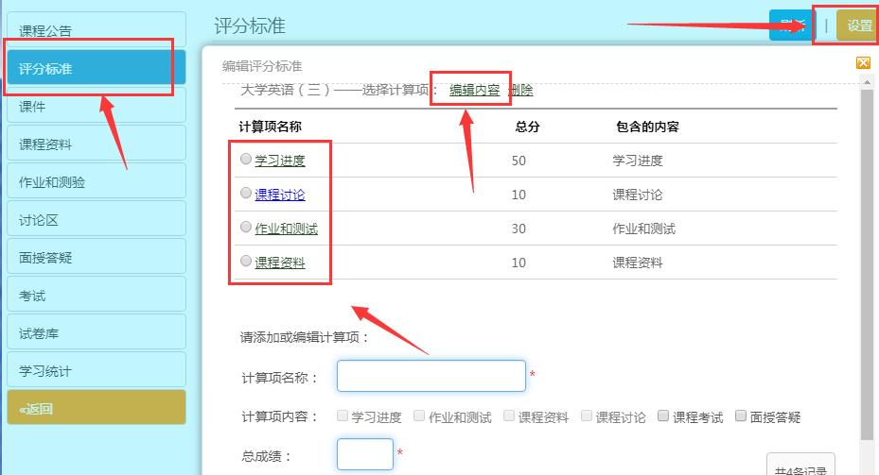

1. **课程内容的编辑及更新**

通过不断和大校的密切合作，课程教学内容进行定期更新，提供更清晰、更全面、更加符合教学要求的精品课程；教师可编辑课程内容，完善课程内容，提高课程质量。

4.1 修改调整章节结构，设置学习要求，进入教务管理--教学管理--在线配课预览，课件模块中可根据实际课程教学章节删减。

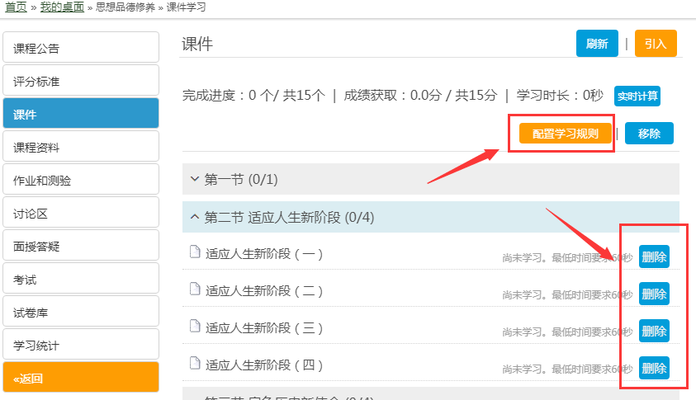

4.2如需修改或增加视频内容，请联系客服，教师提供修改素材，专业团队会协助完善课程内容，客服详情如下：

客服电话：400-9025-686

QQ客服1 2517620134

QQ客服2 2890592395

QQ客服3 160508259

1. **查看日常作业和测验**

查看日常作业和测验，分析学生做题情况；除了系统自带的试卷作业，教师可根据学校的教学内容上传试卷作业，新增或删减试题，从而满足学校的教学要求。进入“作业和测试”，点击编辑课查看作业详细试题，提供配套的参考答案；

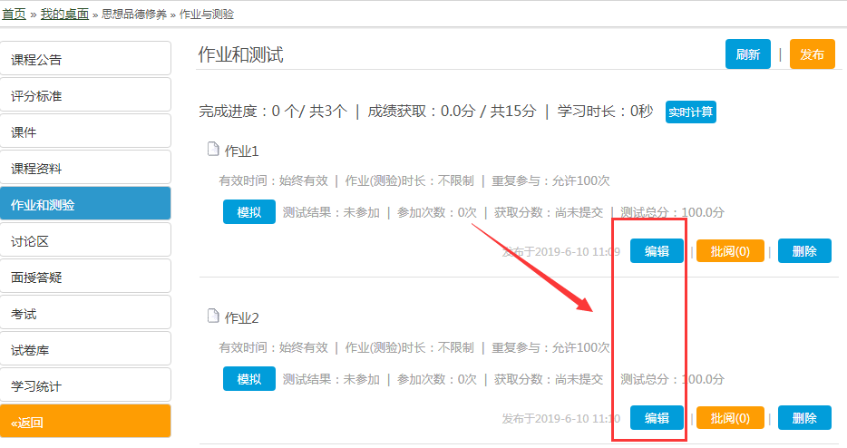

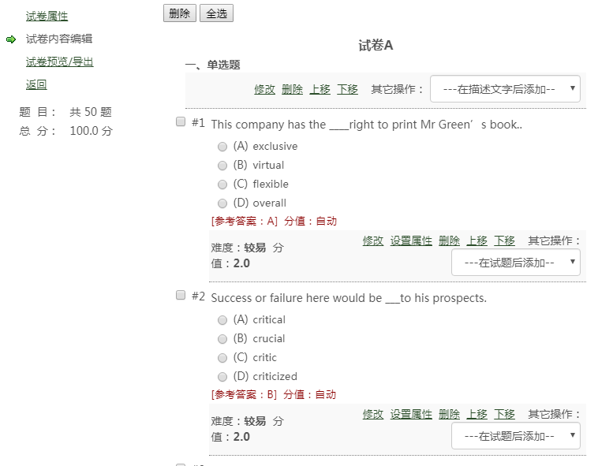

1. **参与讨论发布帖子**

学生发布课程相关日常帖和疑问帖，教师在线解答学生提出的问题，方便教师和学生在线互动，了解学生当前的学习情况。进入“讨论区”，点击“发表话题”。

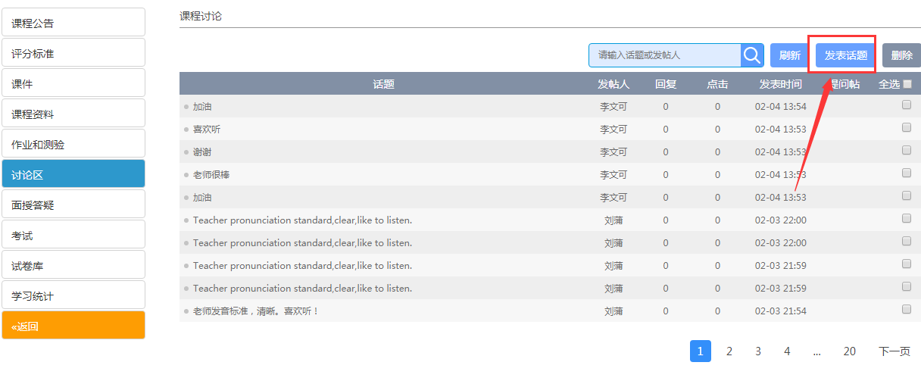

1. **预约面授答疑课程**

教师预约面授答疑课程，学生可通过PC参与在线答疑之前请首先下载并安装客户端，以便进入答疑系统。如果使用手机APP进入答疑系统，则无需额外安装插件。

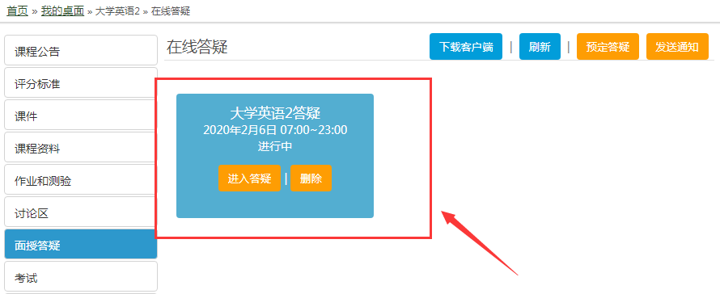

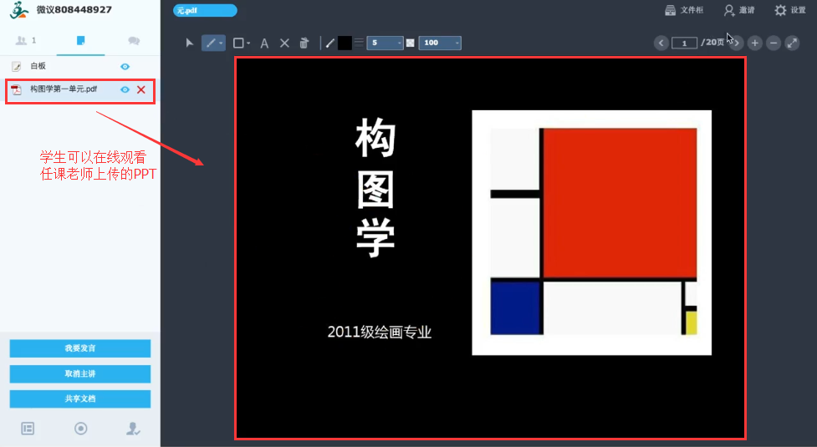

1. **在线考试的安排**

进入考试模块，点击“发布”即可安排考试，可以自定义考试时间、答题时间、可考次数、是否可查看答案等；引用已有试卷，也可以自定义上传试卷。在线考试支持人脸识别，可根据学校需求开启或关闭。

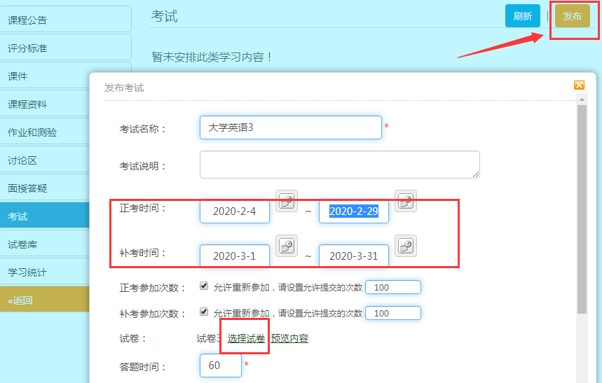

1. **试卷库扩充及删减**

点击“试卷库”，点击“编辑”即可查看试题并添加或删减试题；点击“添加试卷”，教师可以自定义试卷内容；支持批量导入试卷，点击“导入试卷”，按照模板要求整理试题导入平台；

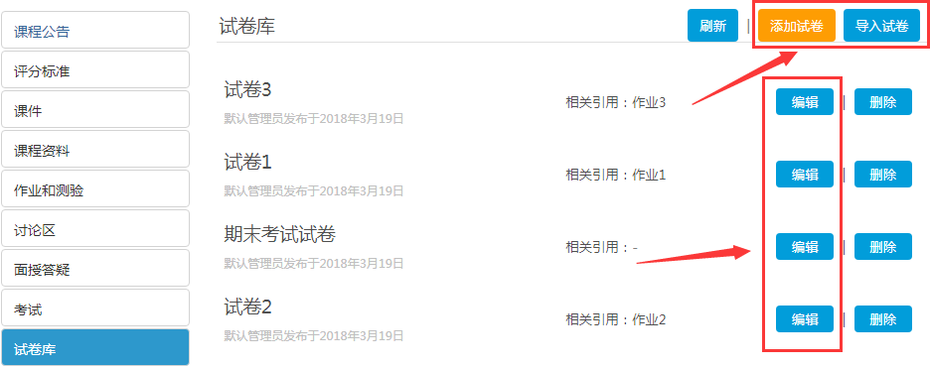

1. **查看学生学习记录（留痕）**

点击“学习统计”，查看学生的详细活动记录，详细至视频、作业、讨论等各项内容的学习时间点，方便教师监控进度；点击“查看活动记录”，查看学生的具体学习痕迹；支持导出Excel以作备份。

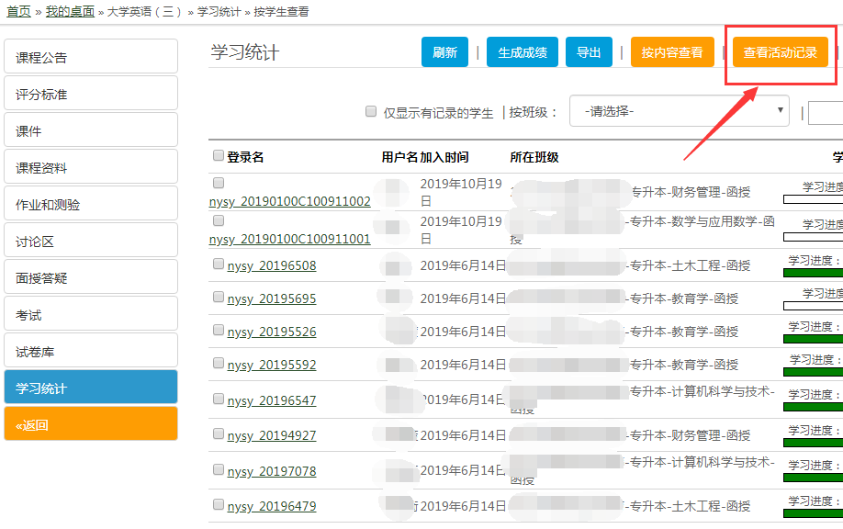

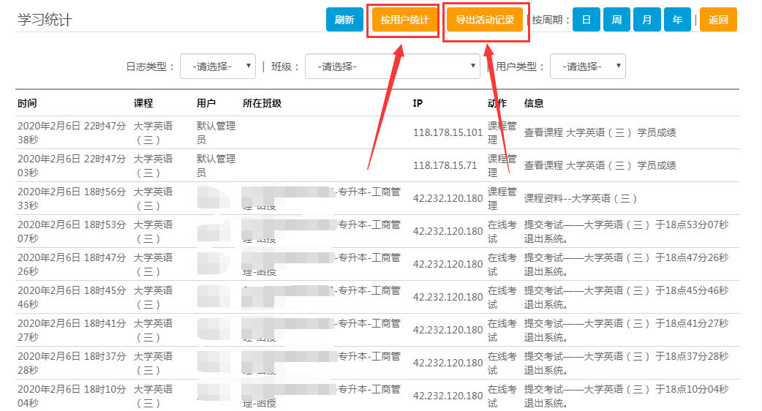

## 三、教务管理员登录“文才学堂”平台在线教学操作指南

1. **大数据统计展示**

教务管理员通过账号密码登录平台后，可查看学校整个历年来的大数据统计，从招生到学生的毕业贯穿学校整个业务流程。

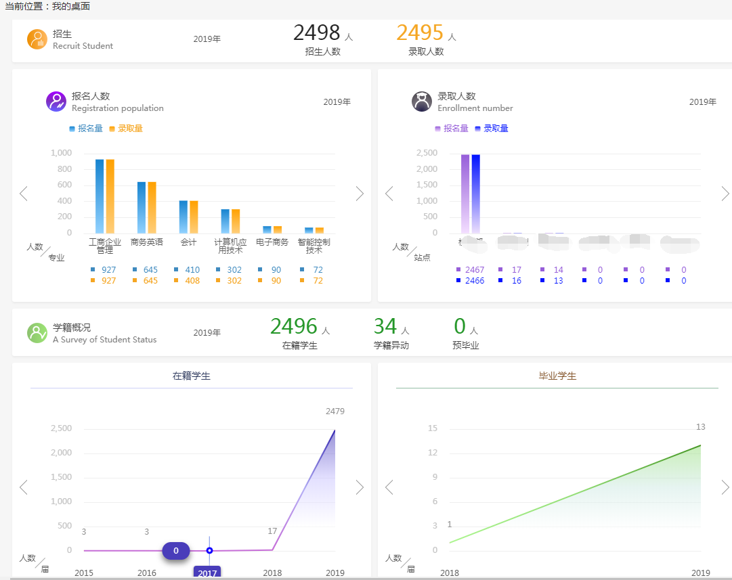

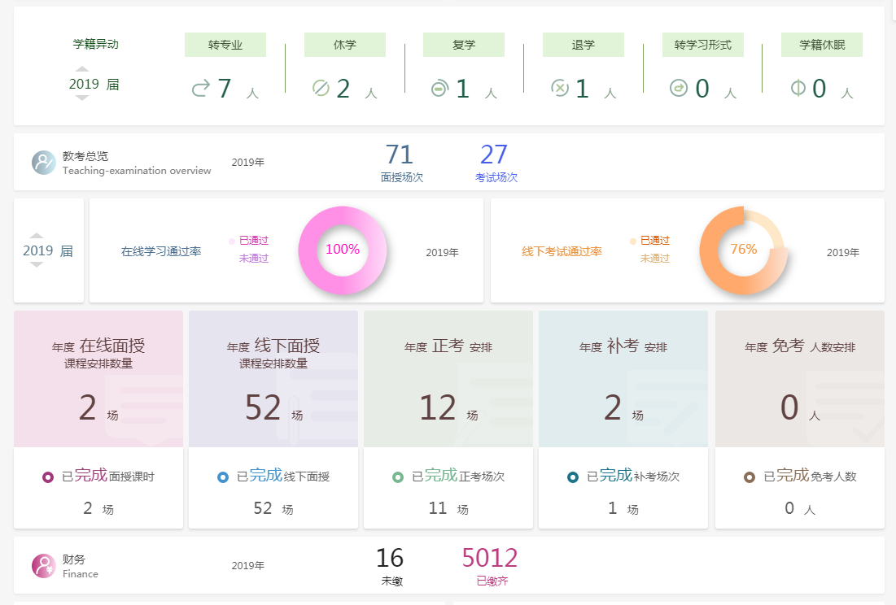

1. **用户管理和权限配置**

教务管理员进入“系统管理”的“用户管理”，查看用户详细信息；提供权限配置功能。

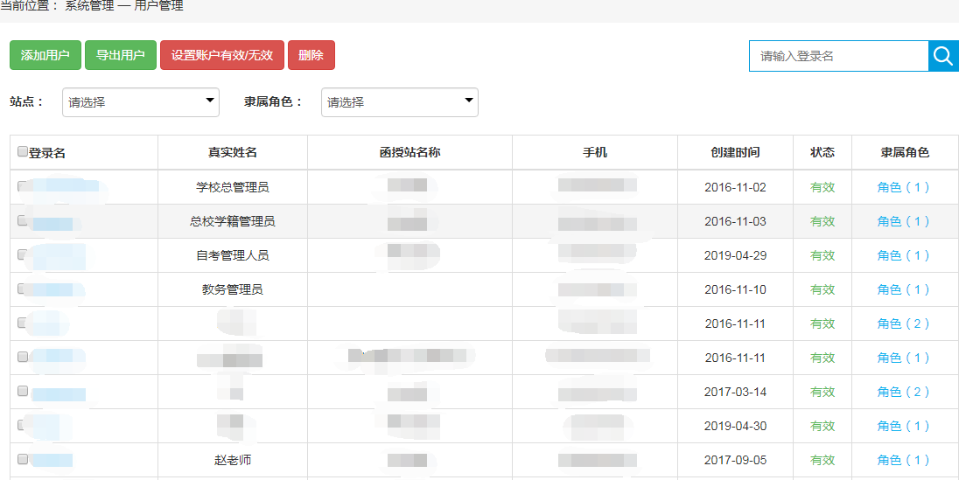

1. **发布日常通知公告和资料上传**

通过日常通知公告发布和资料上传，学生能够第一时间了解到学校政策，学校开展的教学计划和方案。进入“附加功能”，点击“通知公告”以及“下载中心”，即可发布近期学校的日常通知和教学资料等。

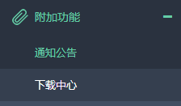

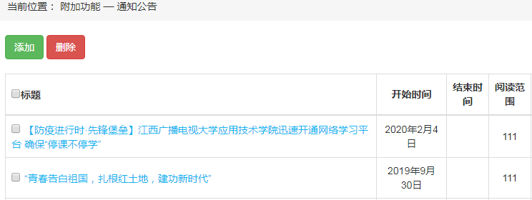

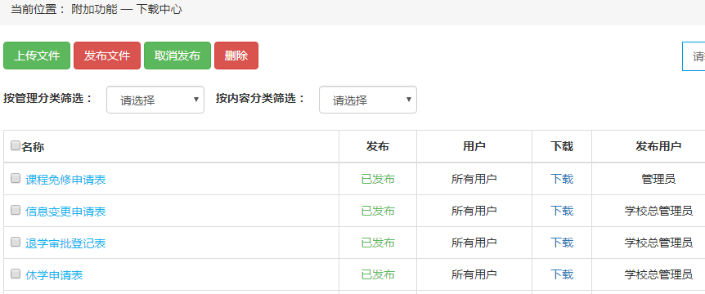 **（4）学生学习进度监控和督导**

进入“教务管理”，教务管理员通过“教务统计”可快速有效的监控学生的学习进度；通过学生学习统计、课程学习统计两种方式查看学生学习进度。点击“学生学习统计”或“课程学习统计”，筛选相应教学点，查看学生的具体学习情况。

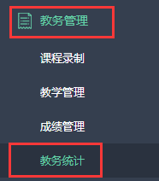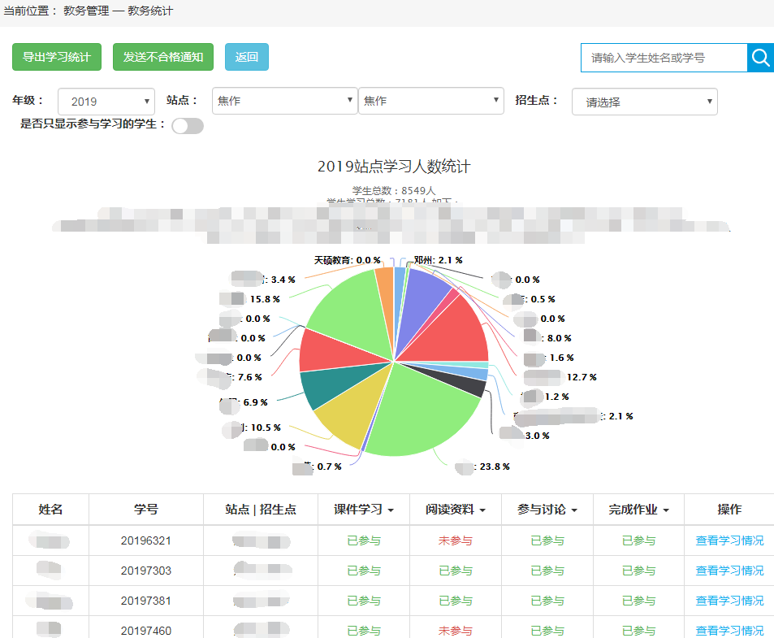

## 四、在线直播互动教学

“文才学堂”作为全国性在线教育平台，依托高职扩招经验、专业课程资源优势，响应国家停课不停学的政策，提供在线直播互动教学，通过互联网交互系统逐一解答学生提出的各种学习问题，提高学生学习的效率和质量。

**（1）教师直播申请**

教师登录综合管理平台-教务管理-直播管理-直播申请；

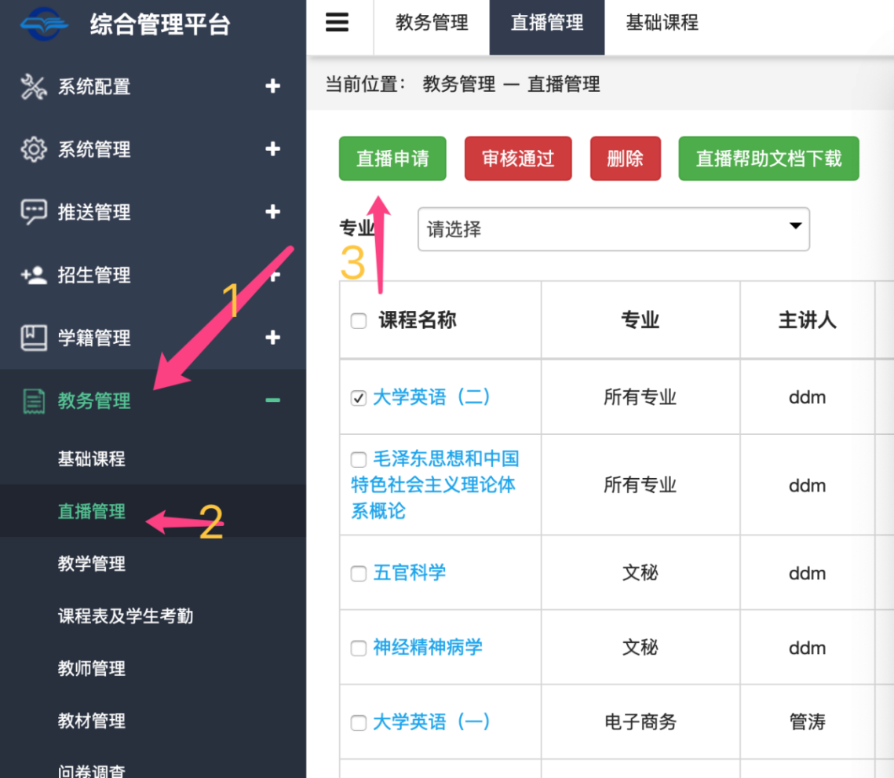

填写直播所属专业、课程、主讲人、主讲人微信号、直播时间及简介；

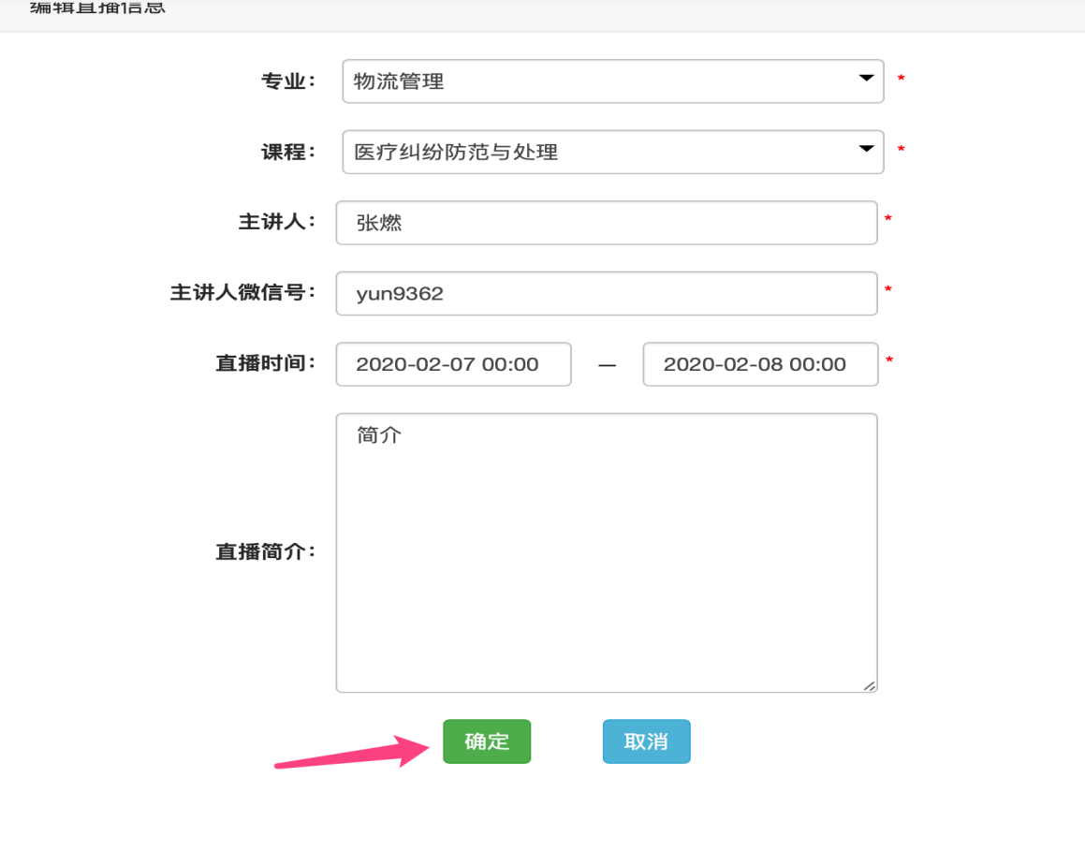

点击确定，务必微信扫码添加直播小助手，统一由直播小助手发送直播地址。

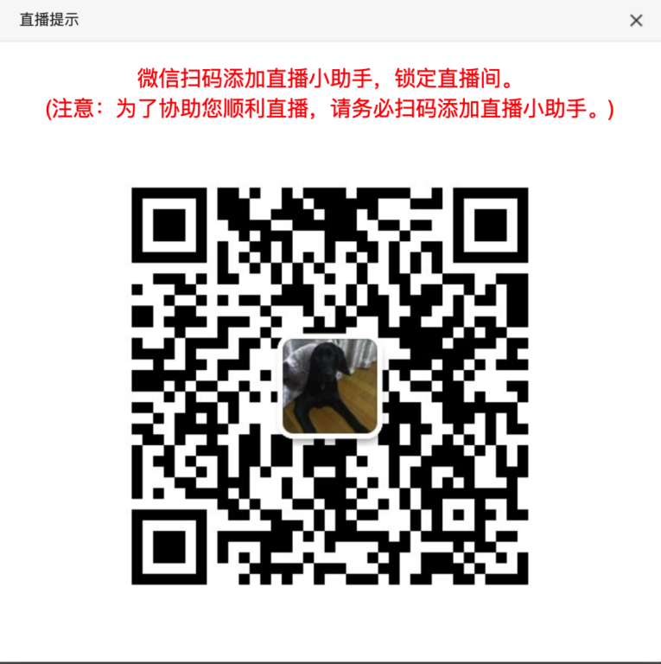

**（2）教师直播准备**

1. 主讲教师可以通过微信小程序、手机app、PC网页、PC客户端进行直播，推荐使用PC客户端进行直播。

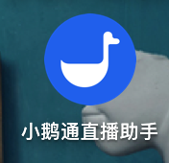

2.若使用微信小程序、手机app、PC网页进行直播，主讲教师点击直播小助手分享的直播二维码/直播链接，可直接进行直播。

3.若使用PC客户端进行直播，下载小鹅通直播助手，微信扫码登录，在直播创建成功后，打开客户端，点击待直播-进入直播，可进行直播。

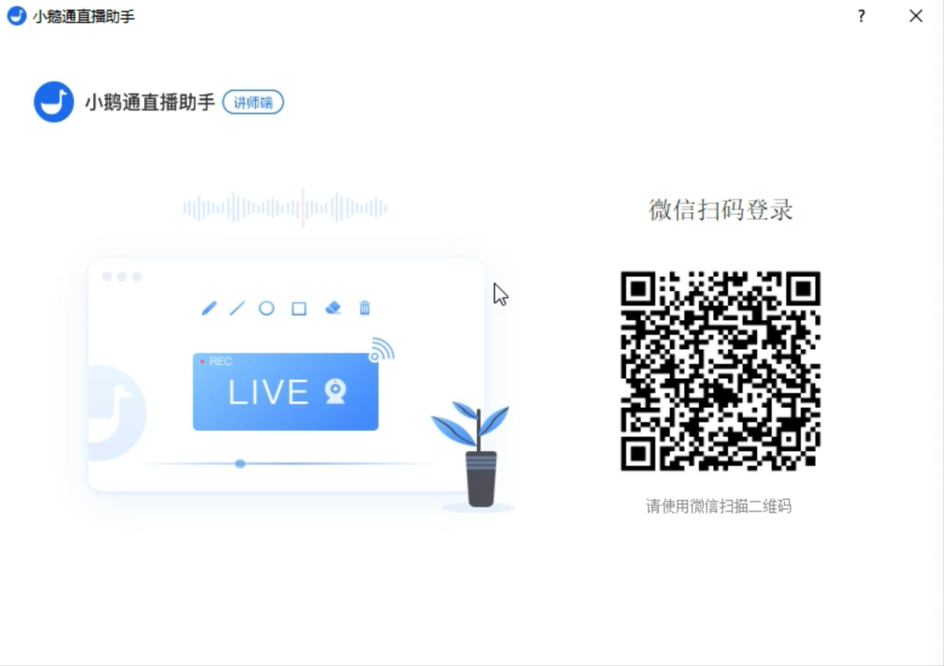

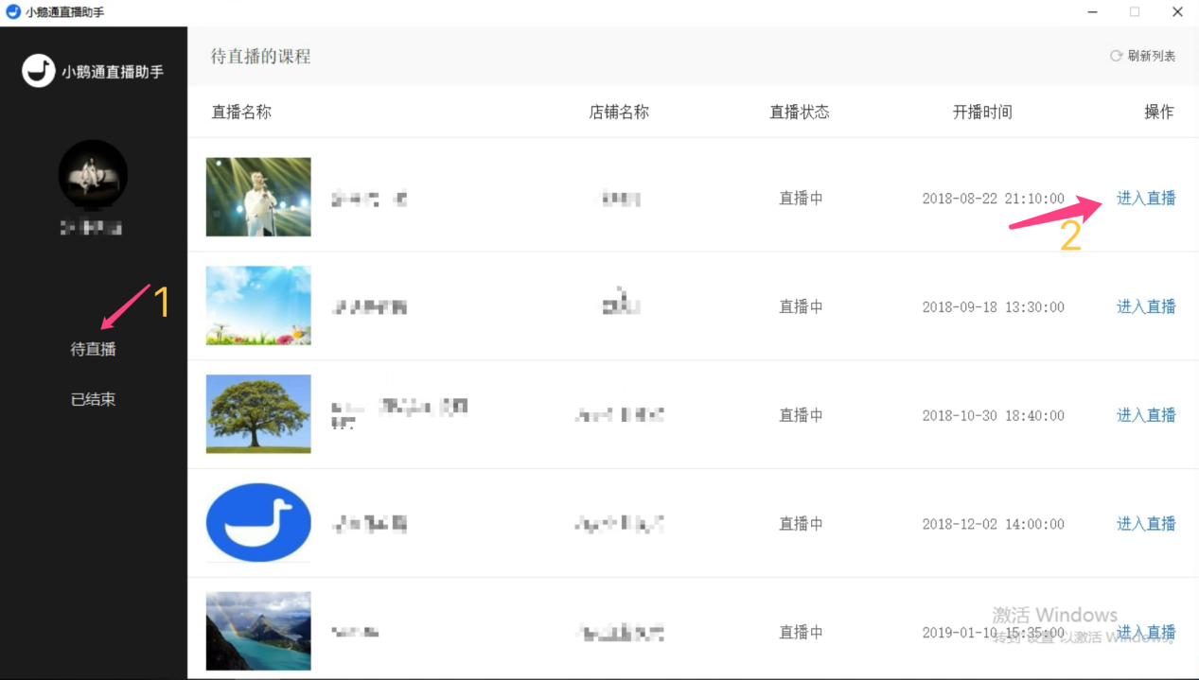

4.直播前，主讲教师应确保直播设备摄像头、麦克风能够正常使用，准备好直播材料。

5.听众微信扫描直播二维码，直接进入直播进行观看。

**（3）直播使用**

1.支持主讲教师回复听众信息、删除听众发言、对听众禁言、查看听众问题、回复听众问题、授权听众语音发言、分享学习资料（支持word、ppt、excel、pdf格式）等。

2.直播结束后、提供直播回放、直播下载功能。

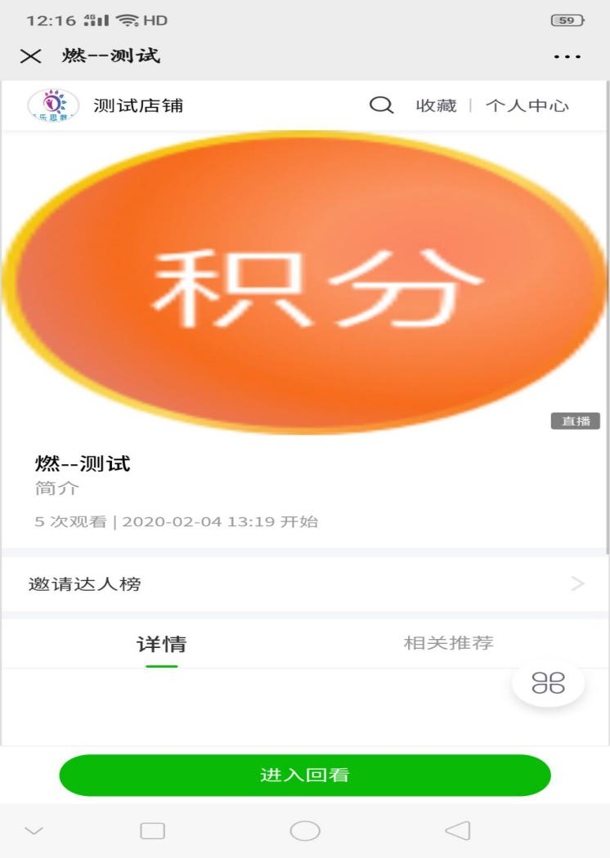

**（4）补充说明**

直播小助手全程协助直播。

# 附件1：院校主流专业课程清单

注：因篇幅有限，下列清单中仅例举了部分主流专业及对应课程，若清单中缺少的，可联系区域负责人咨询解答。

|  |  |
| --- | --- |
| **专业名称** | **课程名称** |
| 药学 | 毕业实习 |
| 病理生理学 |
| 病原生物学(含寄生虫学) |
| 计算机应用基础 |
| 拉丁语 |
| 马克思主义基本原理 |
| 毛泽东思想、邓小平理论和“三个代表”重要思想概论 |
| 生物化学与分子生物学 |
| 药理学 |
| 医学免疫学 |
| 英语（二） |
| 英语（一） |
| 分析化学 |
| 高等数学 |
| 人体解剖生理学 |
| 生物药剂学 |
| 生药学 |
| 数理统计学 |
| 天然药物化学 |
| 无机化学 |
| 物理化学 |
| 药剂学 |
| 药事管理学 |
| 药物分析 |
| 药物化学 |
| 药学综合知识与技能 |
| 仪器分析 |
| 有机合成 |
| 有机化学（含波谱） |
| 护理学 | 毛泽东思想和中国特色社会主义理论体系概论 |
| 生物化学 |
| 药理学 |
| 大学英语1 |
| 大学英语2 |
| 计算机基础 |
| 思想道德与法律基础 |
| 医患沟通技巧 |
| 医学伦理学与法律法规 |
| 形式与政策 |
| 免疫学与病原微生物学 |
| 人体解剖与组织胚胎学 |
| 生理学 |
| 病理学病理生理学 |
| 基础护理学 |
| 内科护理学 |
| 健康评估 |
| 外科护理学 |
| 妇产科护理学 |
| 社区护理学 |
| 儿科护理学 |
| 五官科护理学 |
| 护理心理学 |
| 传染病护理学 |
| 护理管理学 |
| 老幼护理学 |
| 电子信息工程 | 高等数学 |
| 大学英语2 |
| 线性代数 |
| 操作系统原理 |
| 马克思主义基本原理 |
| 大学物理 |
| 电子技术基础 |
| 程序设计基础 |
| 电磁场与电磁波 |
| 数字逻辑电路 |
| 通信电子电路 |
| 信号与系统 |
| 自动控制原理 |
| 数字信号处理 |
| 微机原理与接口技术 |
| 程控交换原理(1) |
| 信息论基础(2) |
| 计算机控制基础 |
| VLSI设计基础 |
| 数据结构与软件方法 |
| 毕业论文及实习 |
| 素质拓展论坛 |
| 行政管理 | 思想道德修养与法律基础 |
| 毛泽东思想和中国特色社会主义理论体系概论 |
| 马克思主义基本原理 |
| 大学英语1 |
| 大学英语2 |
| 大学英语3 |
| 大学英语4 |
| 高等数学1 |
| 高等数学2 |
| 计算机应用基础 |
| 应用文写作 |
| 大学语文 |
| 管理学原理 |
| 行政管理学 |
| 统计学 |
| 政治学原理 |
| 经济学原理 |
| 人力资源开发与管理 |
| 行政监督学 |
| 计算机网络基础 |
| 管理信息系统 |
| 数据库原理及应用 |
| 电子政务原理与应用 |
| 劳动法 |
| 城市管理 |
| 管理心理学 |
| 财务管理学 |
| 管理沟通 |
| 经济法概论 |
| 行政法与行政诉讼法 |
| 公共政策分析 |
| 公共事业管理 |
| 非营利组织管理 |
| 国家公务员制度概论 |
| 绩效理论与管理 |
| 社会保障学 |
| 通识课程 |
| 毕业设计（论文） |
| 会计学 | 大学英语1 |
| 大学英语2 |
| 学位外语 |
| 经济数学 |
| 计算机应用基础 |
| 毛泽东思想和中国特色社会主义理论体系概论 |
| 文献与信息检索 |
| 经济学 |
| 管理学 |
| 统计学 |
| 人力资源开发与管理 |
| 会计学专业规划与指导 |
| 公司法 |
| 税法与税务会计 |
| 财务成本管理 |
| 中级财务会计 |
| 高级财务会计 |
| 公司战略与风险管理 |
| 审计学 |
| 国际贸易原理与实务 |
| 供应链与物流管理 |
| 金融市场学 |
| 商业模式与财务分析 |
| 投资学 |
| 电子商务学 |
| 会计报告编制与分析 |
| 资产评估 |
| 公共关系 |
| 逻辑学 |
| 管理沟通 |
| 企业登记与创业指导 |
| 职业素质能力测试 |
| 毕业实习与毕业论文 |
| 计算机应用技术 | 管理信息系统 |
| 毕业实习 |
| 毕业设计 |
| 大学英语（一） |
| 高等数学1 |
| 大学英语（二） |
| 思想道德修养与法律基础 |
| 高等数学2 |
| 大学英语（三） |
| 大学英语（四） |
| 计算机应用基础 |
| 数据结构 |
| 数据库原理及应用 |
| 计算机操作系统 |
| JAVA语言 |
| 网页设计与制作 |
| c++语言程序设计 |
| 计算机科学导论 |
| 计算机网络管理 |
| 多媒体技术 |
| 微机原理及应用 |
| 软件工程 |
| 计算机辅助设计 |
| C语言程序设计 |
| 计算机组网技术 |
| 金融学 | 大学英语1 |
| 金融市场学 |
| 财务管理 |
| 高等数学1 |
| 基础会计学 |
| 政治经济学 |
| 政治理论 |
| 高等数学2 |
| 基础英语（2） |
| 统计学原理 |
| 西方经济学 |
| 财政学 |
| 货币银行学 |
| 金融企业会计 |
| 英语强化（三级） |
| 科研训练 |
| 计算机应用 |
| 应用文写作 |
| 概率论与数理统计 |
| 保险学概论 |
| 管理学 |
| 中央银行业务 |
| 投资学 |
| 国际信贷与结算 |
| 商业银行经营与管理 |
| 公司金融 |
| 证券投资学 |
| 计算机基础 |
| 证券投资分析 |
| 金融法规 |
| 国际金融管理 |
| 投资银行理论与实务 |
| 信托与租赁 |
| 人力资源管理 | 高等数学1 |
| 高等数学2 |
| 财经写作 |
| 财务管理 |
| 大学英语1 |
| 大学英语2 |
| 概率论与数理统计 |
| 工作分析与理论 |
| 管理定量分析 |
| 管理沟通 |
| 管理文秘 |
| 管理信息系统 |
| 管理学原理 |
| 行政管理学 |
| 宏观经济学 |
| 会计学原理 |
| 计算机基础 |
| 绩效管理 |
| 金融学 |
| 经济法 |
| 劳动关系与劳动合同管理 |
| 劳动经济学 |
| 逻辑学 |
| 马克思主义基本原理 |
| 毛泽东思想、邓小平理论和“三个代表”重要思想概论 |
| 企业文化 |
| 人才市场 |
| 人力资源管理 |
| 人力资源管理系统 |
| 人员测评与招聘 |
| 人员培训与开发 |
| 社会保险学 |
| 社会学 |
| 市场营销学 |
| 数据库技术与应用 |
| 统计学 |
| 微观经济学 |
| 酒店餐饮服务礼仪 |
| 线性代数 |
| 心理学 |
| 薪酬管理 |
| 战略管理 |
| 中国近代史纲要 |
| 组织行为学 |
| 小学教育 | 计算机应用基础 |
| 学前教育学 |
| 大学英语 |
| 思想道德修养与法律基础 |
| 马克思主义基本原理概论 |
| 毛泽东思想和中国特色社会主义理论体系概论 |
| 大学语文 |
| 计算机文化基础 |
| 普通话 |
| 自然科学概论 |
| 教师礼仪 |
| 营养与健康 |
| 中外教育史 |
| 小学班主任工作 |
| 微格教学 |
| 现代教育技术 |
| 美术 |
| 音乐 |
| 家庭教育学 |
| 学生心理辅导 |
| 小学科学教学论 |
| 职业生涯规划 |
| 影视美学 |
| 小学德育 |
| 中国特色社会主义理论体系概论 |
| 毕业论文 |
| 课程与教学论 |
| 小学语文教学论 |
| 小学数学教学论 |
| 儿童发展心理学 |
| 电力系统自动化 | 大学英语1 |
| 电路基础 |
| 电力工程制图 |
| 毛泽东思想和中国特色社会主义理论体系概论1 |
| 计算机应用基础1 |
| 单片机原理及应用 |
| 大学英语2 |
| 毛泽东思想和中国特色社会主义理论体系概论2 |
| 电力电子技术1 |
| 计算机应用基础2 |
| 电力系统自动化 |
| 变电站综合自动化 |
| 大学英语3 |
| 计算机应用基础3 |
| 供配电技术与管理 |
| 电力系统电气设备 |
| 电力系统继电保护 |
| 大学英语4 |
| 毕业设计（论文） |
| 电力电子技术2 |
| 电子商务 | 计算机应用基础 |
| 高等数学1 |
| 应用文写作 |
| 管理学原理 |
| 经济学原理 |
| 电子商务概论 |
| 思想道德修养与法律基础 |
| 毛泽东思想、邓小平理论和“三个代表”重要思想概论 |
| 大学英语1 |
| 大学英语2 |
| 会计学原理 |
| 财务管理学 |
| 通识课程 |
| 电子商务法 |
| 电子商务系统开发 |
| 计算机网络管理 |
| 网络营销 |
| 物流信息技术 |
| 马克思主义基本原理概论 |
| 英语1 |
| 英语2 |
| 会计原理与实务 |
| 大学生科学就业成功素质训练 |
| 社会调查 |
| 国际市场营销 |
| 网页设计与制作 |
| 电子商务网站设计原理 |
| 互联网数据库 |
| 网络营销与策划 |
| 物流与供应链管理 |
| 工商企业管理 | 计算机应用基础 |
| 高等数学1 |
| 应用文写作 |
| 管理学原理 |
| 经济学原理 |
| 电子商务概论 |
| 管理信息系统 |
| 经济法概论 |
| 合同法 |
| 思想道德修养与法律基础 |
| 毛泽东思想、邓小平理论和“三个代表”重要思想概论 |
| 大学英语1 |
| 大学英语2 |
| 企业战略管理 |
| 会计学原理 |
| 财务管理学 |
| 市场营销学 |
| 国际贸易原理与实务 |
| 通识课程 |
| 马克思主义基本原理概论 |
| 英语1 |
| 英语2 |
| 统计学原理 |
| 会计原理与实务 |
| 企业成本管理会计 |
| 市场与市场营销1 |
| 市场与市场营销2 |
| 国际贸易实务 |
| 大学生科学就业成功素质训练 |
| 社会调查 |
| 会计 | 大学英语（一） |
| 应用文写作 |
| 法律基础与思想道德修养 |
| 计算机应用基础 |
| 大学英语（二） |
| 基础会计 |
| 经济法概论 |
| 经济数学 |
| 成本会计 |
| 金融学基础 |
| 企业会计实务 |
| 财经法规 |
| 财务管理 |
| 企业纳税实务 |
| 财务软件应用 |
| 审计实务 |
| 毕业论文 |
| 机械设计与制造 | 计算机应用基础 |
| 高等数学1 |
| 应用文写作 |
| 思想道德修养与法律基础 |
| 毛泽东思想、邓小平理论和“三个代表”重要思想概论 |
| 大学英语1 |
| 大学英语2 |
| 通识课程 |
| C语言 |
| 机械制图 |
| 机械工程材料 |
| 公差与技术测量 |
| 机械设计基础 |
| 电工电子技术 |
| 液压与气压传动 |
| 机械制造基础 |
| 模具设计 |
| 数控加工技术 |
| 机械CAD/CAM |
| 现代机械制造技术 |
| 社会调查 |
| 计算机网络技术 | C++语言程序设计 |
| 操作系统 |
| 大学计算机基础 |
| 大学英语（二） |
| 大学英语（一） |
| 法律与道德 |
| 软件工程 |
| 数据结构 |
| 数据库系统 |
| 网站开发技术 |
| 应用写作 |
| 中国特色社会主义理论 |
| 交换与路由实验 |
| 计算机网络安全 |
| 图像处理技术 |
| Windows操作系统 |
| 组网技术 |
| 计算机网络 |
| 计算机应用技术 | 大学英语（一） |
| 法律基础与思想道德修养 |
| 高等数学 |
| 计算机应用基础 |
| C语言程序设计 |
| 大学英语（二） |
| 数字逻辑电路 |
| 编译原理与技术 |
| 计算机维护与维修 |
| 数据结构导论 |
| 数据库及其应用 |
| VB程序设计 |
| 计算机网络技术 |
| 网络设备管理 |
| JAVA程序设计 |
| 网页设计与制作 |
| 毕业论文 |
| 建筑工程技术 | 思想道德修养与法律基础 |
| 计算机应用基础 |
| 马克思主义基本原理概论 |
| 大学英语 |
| 建筑工程制图与识图 |
| 建筑材料 |
| 建筑工程测量 |
| 建筑力学与结构 |
| 地基与基础 |
| 建筑CAD |
| 建筑经济 |
| 工程招投标与合同管理 |
| 建筑施工技术 |
| 建筑施工组织 |
| 建筑工程预算 |
| 建筑工程项目管理 |
| 建筑工程质量与安全管理 |
| 商务英语 | 大学英语（一） |
| 应用文写作 |
| 法律基础与思想道德修养 |
| 计算机应用基础 |
| 大学英语（二） |
| 大学英语泛读 |
| 大学英语听力 |
| 大学英语（三） |
| 金融学基础 |
| 市场营销 |
| 大学英语（四） |
| 国际贸易实务 |
| 商务英语口语 |
| 电子商务应用 |
| 商务英语写作 |
| 毕业论文 |
| 物流管理 | 大学英语（一） |
| 应用文写作 |
| 法律基础与思想道德修养 |
| 计算机应用基础 |
| 大学英语（二） |
| 基础会计 |
| 经济法概论 |
| 经济数学 |
| 电子商务基础 |
| 市场营销 |
| 现代物流管理 |
| 报关实务 |
| 国际货运代理实务 |
| 国际贸易实务 |
| 采购与供应商管理 |
| 仓储与配送管理 |
| 毕业论文 |
| 小学教育 | 小学教育科研方法 |
| 初等代数 |
| 大学英语（二） |
| 大学英语（一） |
| 法律与道德 |
| 小学数学课程与教学 |
| 小学语文课程与教学 |
| 中国特色社会主义理论 |
| 音乐基础1 |
| 音乐基础2 |
| 美术基础1 |
| 美术基础2 |
| 舞蹈基础 |
| 人文社会科学概论 |
| 自然科学概论 |
| 小学英语课程与教学 |
| 小学班级管理 |
| 小学心理学 |
| 小学老师基本技能训练 |
| 学前教育 | 大学英语（二） |
| 大学英语（一） |
| 法律与道德 |
| 钢琴基础（一） |
| 基本乐理与视唱（一） |
| 形体与舞蹈（一） |
| 学前卫生与保健 |
| 应用写作 |
| 幼儿游戏理论与指导 |
| 中国特色社会主义理论 |
| 中外学前教育史 |
| 艺术设计 | 计算机应用基础 |
| 应用文写作 |
| 素描 |
| 色彩 |
| 平面、色彩构成 |
| 制图 |
| 模型 |
| 包装设计 |
| 思想道德修养与法律基础 |
| 毛泽东思想、邓小平理论和“三个代表”重要思想概论 |
| 大学英语1 |
| 大学英语2 |
| 立体构成 |
| 电脑软件 |
| 艺术设计概论 |
| 室内设计基础 |
| 计算机辅助设计 |
| 马克思主义基本原理概论 |
| 英语1 |
| 英语2 |
| 高等数学1 |
| 大学生科学就业成功素质训练 |
| 社会调查 |
| Photoshop图像处理 |
| 设计原理 |
| 室内设计 |
| 语文教育 | 大学英语（二） |
| 大学英语（一） |
| 当代文学 |
| 法律与道德 |
| 古代文学（二） |
| 古代文学（三） |
| 古代文学（四） |
| 古代文学（一） |
| 计算机应用基础 |
| 教育学 |
| 现代文学 |
| 心理学 |
| 中国特色社会主义理论 |
| 小学教育基础 |
| 基础写作 |
| 文学概论 |
| 现代汉语 |
| 古代汉语 |
| 中国古代文学 |
| 中国现当代文学 |
| 外国文学 |
| 语文教学法 |
| 美学概论 |
| 财务管理 | 马克思主义基本原理 |
| 大学英语3 |
| 大学英语4 |
| 计算机应用基础 |
| 应用文写作 |
| 管理学原理 |
| 毕业设计（论文） |
| 高等数学2 |
| 会计学原理 |
| 财务管理学 |
| 管理信息系统 |
| 证券投资学 |
| 审计学 |
| 统计学 |
| 高级财务会计学 |
| 管理会计学 |
| 金融理论与实务 |
| 成本会计学 |
| 财务报表分析 |
| 社会调查 |
| 电气工程及其自动化 | 马克思主义基本原理 |
| 大学英语3 |
| 大学英语4 |
| 计算机应用基础 |
| 应用文写作 |
| 毕业设计（论文） |
| 高等数学2 |
| C语言 |
| 数字逻辑设计及应用 |
| 电路分析基础 |
| 电磁场与波 |
| 模拟电路基础 |
| 自动控制理论 |
| 发电厂电气部分 |
| 电力系统分析 |
| 电力电子基础 |
| 电力系统自动装置 |
| 电力系统保护 |
| 高电压技术 |
| 社会调查 |
| 电子商务 | 马克思主义基本原理 |
| 大学英语3 |
| 大学英语4 |
| 计算机应用基础 |
| 应用文写作 |
| 管理学原理 |
| 管理心理学 |
| 毕业设计（论文） |
| 高等数学2 |
| 经济学原理 |
| 电子商务概论 |
| 金融理论与实务 |
| 物流学基础 |
| 消费者心理与行为 |
| 物流企业财务管理 |
| 电子商务技术基础 |
| 电子商务安全 |
| 网络营销 |
| 网络支付与电子银行 |
| 电子信息工程 | 马克思主义基本原理 |
| 大学英语3 |
| 大学英语4 |
| 计算机应用基础 |
| 应用文写作 |
| 毕业设计（论文） |
| 高等数学2 |
| C语言 |
| 电路分析基础 |
| 电磁场与波 |
| 电路设计与仿真 |
| 通信原理 |
| 数字信号处理 |
| 检测技术与传感器 |
| 嵌入式系统 |
| DSP技术 |
| 电子技术综合实验 |
| EDA技术 |
| 高频电路 |
| 法学 | 马克思主义基本原理 |
| 大学英语3 |
| 大学英语4 |
| 计算机应用基础 |
| 应用文写作 |
| 行政法与行政诉讼法 |
| 毕业设计（论文） |
| 经济法概论 |
| 法理学 |
| 宪法学 |
| 民法学 |
| 商法 |
| 合同法 |
| 民事诉讼法 |
| 刑法学 |
| 国际私法 |
| 刑事诉讼法 |
| 国际贸易法 |
| 劳动法 |
| 知识产权法 |
| 工商管理 | 马克思主义基本原理 |
| 大学英语3 |
| 大学英语4 |
| 计算机应用基础 |
| 应用文写作 |
| 管理学原理 |
| 管理心理学 |
| 毕业设计（论文） |
| 高等数学2 |
| 经济学原理 |
| 人力资源开发与管理 |
| 电子商务概论 |
| 会计学原理 |
| 物流与供应链管理 |
| 财务管理学 |
| 经济法概论 |
| 运作管理 |
| 国际贸易原理与实务 |
| 市场营销学 |
| 社会调查 |
| 国际经济与贸易 | 马克思主义基本原理 |
| 大学英语3 |
| 大学英语4 |
| 计算机应用基础 |
| 应用文写作 |
| 管理学原理 |
| 毕业设计（论文） |
| 高等数学2 |
| 国际贸易原理与实务 |
| 市场营销学 |
| 统计学 |
| 国际贸易法 |
| 微观经济学 |
| 宏观经济学 |
| 金融学原理 |
| 税收理论与实务 |
| 中国对外贸易概论 |
| 国际商务谈判 |
| 外贸函电 |
| 国际金融 |
| 汉语言文学 | 大学英语（三） |
| 大学英语（四） |
| 教师职业道德 |
| 唐宋诗词研究 |
| 外国文学名著赏析 |
| 魏晋南北朝文学专题 |
| 西方文论专题 |
| 先秦两汉文学专题 |
| 现代教育技术 |
| 现代主义文学专题 |
| 现当代文学名著选讲 |
| 元明清文学专题 |
| 中国古代文论名篇解析 |
| 中国现当代文学思潮 |
| 行政管理 | 马克思主义基本原理 |
| 大学英语3 |
| 大学英语4 |
| 计算机应用基础 |
| 应用文写作 |
| 管理学原理 |
| 管理心理学 |
| 行政管理学 |
| 政治学原理 |
| 电子政务原理与应用 |
| 行政法与行政诉讼法 |
| 数据库原理与应用 |
| 行政监督学 |
| 非营利组织管理 |
| 国家公务员制度概论 |
| 公司行政管理 |
| 公共事业管理 |
| 公共政策分析 |
| 毕业设计（论文） |
| 社会调查 |
| 机械设计制造及其自动化 | 马克思主义基本原理 |
| 大学英语3 |
| 大学英语4 |
| 计算机应用基础 |
| 应用文写作 |
| 毕业设计（论文） |
| 高等数学2 |
| C语言 |
| 数字逻辑设计及应用 |
| 模拟电路基础 |
| 自动控制理论 |
| 理论力学 |
| 金属工艺学 |
| 机械工程材料 |
| 机电驱动技术 |
| 制造技术基础 |
| 机电系统计算机控制技术 |
| 工程测试与信号处理 |
| 机电一体化系统设计 |
| 社会调查 |
| 计算机科学与技术 | 马克思主义基本原理 |
| 大学英语3 |
| 大学英语4 |
| 计算机应用基础 |
| 应用文写作 |
| 毕业设计（论文） |
| 高等数学2 |
| C语言 |
| 计算机系统结构 |
| 数字逻辑设计及应用 |
| 软件工程 |
| TCP/IP协议 |
| 计算机操作系统 |
| 数据库程序设计基础 |
| 面向对象程序设计 |
| 计算机编译原理 |
| 移动互联网技术 |
| unix操作系统 |
| 计算机网络安全 |
| 社会调查 |
| 金融学 | 马克思主义基本原理 |
| 大学英语3 |
| 大学英语4 |
| 计算机应用基础 |
| 应用文写作 |
| 管理学原理 |
| 毕业设计（论文） |
| 高等数学2 |
| 会计学原理 |
| 经济法概论 |
| 证券投资学 |
| 统计学 |
| 微观经济学 |
| 宏观经济学 |
| 金融学原理 |
| 税收理论与实务 |
| 国际金融 |
| 金融市场学 |
| 公司金融 |
| 商业银行经营学 |
| 社会调查 |
| 人力资源管理 | 马克思主义基本原理 |
| 大学英语3 |
| 大学英语4 |
| 计算机应用基础 |
| 应用文写作 |
| 管理学原理 |
| 管理心理学 |
| 数据库原理与应用 |
| 毕业设计（论文） |
| 经济学原理 |
| 人力资源开发与管理 |
| 财务管理学 |
| 管理统计学 |
| 劳动经济学 |
| 现代公共关系学 |
| 社会保障学 |
| 人力资源测评 |
| 人力资源培训与开发 |
| 薪酬理论与管理 |
| 社会调查 |
| 土木工程 | 大学物理 |
| 大学英语（三） |
| 大学英语（四） |
| 概率统计 |
| 高等数学 |
| 工程测量 |
| 工程概预算 |
| 荷载与结构设计方法 |
| 土木工程施工技术 |
| 土木工程施工组织 |
| 毕业论文（设计） |
| 学前教育 | 大学英语（三） |
| 大学英语（四） |
| 钢琴基础（二） |
| 绘画与手工制作（二） |
| 基本乐理与视唱（二） |
| 教师职业道德 |
| 教育统计与测量 |
| 形体与舞蹈（二） |
| 学前教育研究方法 |
| 幼儿教育政策法规 |
| 幼儿游戏理论 |
| 幼儿园教育活动设计 |
| 音乐学 | 大学英语（三） |
| 大学英语（四） |
| 钢琴（一） |
| 歌曲作法 |
| 合唱指挥 |
| 和声学（二） |
| 和声学（一） |
| 教师职业道德 |
| 民族民间音乐 |
| 配器 |
| 声乐（一） |
| 现代教育技术 |
| 形体舞蹈 |
| 音乐教学论 |
| 音乐欣赏 |
| 中外音乐史 |
| 毕业论文（设计） |
| 视唱练耳（一） |
| 视唱练耳（二） |
| 声乐（二） |
| 钢琴（二） |
| 英语 | 马克思主义基本原理 |
| 计算机应用基础 |
| 应用文写作 |
| 毕业设计（论文） |
| 外贸函电 |
| 综合英语I |
| 综合英语II |
| 英语口语 |
| 英语视听I |
| 英语视听II |
| 英语阅读I |
| 英语阅读II |
| 商务英语I |
| 商务英语II |
| 英语国家概况 |
| 英国文学作品选读 |
| 英汉互译 |
| 美国文学作品选读 |
| 第二外语 |
| 英语写作(含论文写作) |
| ... ... | ... ... |
| ... ... |
| ... ... |

|  |  |  |  |  |  |  |  |
| --- | --- | --- | --- | --- | --- | --- | --- |
| 在线课程平台在疫情防控期间支持高校在线教学服务方案信息汇总表（截至2020年2月2日）  以下是教高厅〔2020〕2号文《教育部应对新型冠状病毒感染肺炎疫情工作领导小组办公室关于在疫情防控期间做好普通高等学校在线教学组织与管理工作的指导意见》附件列出的高校在线教学服务方案，供师生参考。 | | | | | | | |
| 序号 | 课程平台名称 | 主办单位 | 疫情防控时期主要服务对象 | 服务内容简述 | 服务详情链接 | 平台链接地址 | 热线电话 |
| 1 | 爱课程（中国大学MOOC） | 高等教育出版社、网易有道 | 全国高校师生及所有社会公众 | 疫情期间向全国高校免费提供以下服务：  1.课程资源服务：8000余门优质在线课程资源，涵盖本科12个学科门类所有专业类、专科18个专业大类；  2.在线教学服务：学校专属在线学习空间——学校云服务、优质慕课资源定制引用、智慧教学工具——慕课堂、在线课课内直播服务、学生在线学习数据服务；  3.在线直播讲座：2020年2月2日起，每天进行两场直播讲座，包括积极应对疫情、教学理论方法、在线课程开发、混合式教学实践等几个模块；  4.教师在线培训服务：教师能力提升系列慕课课程，2月初全部提前开课，助力提升教师教育教学理论水平及信息化能力；  5.疫情防治服务：流行病学、传染病学通识类慕课和专业慕课，助力疫情防控 | [开学延期课不停，慕课学习保质量——抗击疫情，爱课程与你在一起！ https://mp.weixin.qq.com/s/a_eLSIFV25j2agGFaG7Vig](https://mp.weixin.qq.com/s/a_eLSIFV25j2agGFaG7Vig) | [www.icourse163.org](http://www.icourse163.org/) | 010-86466958；010-58581683 |
| [抗击疫情，助教助学：中国大学MOOC特别直播开启！ https://mp.weixin.qq.com/s/BgdZ0y3ss0tvli5Mw9NUWw](https://mp.weixin.qq.com/s/BgdZ0y3ss0tvli5Mw9NUWw) |
| 2 | 学堂在线 | 北京慕华信息科技有限公司 | 全国高校师生 | 1.雨课堂会员服务：免费开放会员，会员具备直播、本地视频上传、板书等功能；  2.慕课服务：免费开放2350门课程让社会学习者学习；  3.学分课服务：1600门慕课免费开放给各高校，供各高校引进作为学分课应用；  4.在线师资培训：从2020年1月30日起每天进行一场免费直播培训 | [雨课堂服务 https://mp.weixin.qq.com/s/U2WOHlVJ9sGAPHLe-j7-KQ](https://mp.weixin.qq.com/s/U2WOHlVJ9sGAPHLe-j7-KQ) | [www.xuetangx.com](http://www.xuetangx.com/) | 400-099-6061 |
| [学分课服务 https://mp.weixin.qq.com/s/tiCk3qkt3a88Tpo9K2BW0g](https://mp.weixin.qq.com/s/tiCk3qkt3a88Tpo9K2BW0g) |
| [培训服务 https://mp.weixin.qq.com/s/V6rvKyIQbN0pxTT3GO4YPA](https://mp.weixin.qq.com/s/V6rvKyIQbN0pxTT3GO4YPA) |
| 3 | 智慧树网 | 上海卓越睿新数码科技有限公司 | 高等学校教务处、教师 | 1. 跨校共享学分课程3223门（大多数为2学分，涵盖92个专业大类）全部向高校免费提供，不限单校选课门次与人次；  2. 调整学期时间自2月5日到8月20日，学校自定义设置本校引入共享学分课教学考试周期；  3. 为共享课、校内课提供线上直播；  4. 提供“在线实时授课”服务；  5. 开设教师培训系列直播课程；  6. 在线课程紧急录制上线服务 | <https://www.zhihuishu.com/active/pages/2019ncov/index.html> | [www.zhihuishu.com](http://www.zhihuishu.com/) | 在线客服 8：30am -12:00 pm 智慧树官网主页右侧栏直接点击即可 选课服务总联络人：刘老师 18621689130 服务总负责人：陈弘 13916542052 |
| 4 | 学银在线 | 超星集团、国家开放大学 | 各普通本科、高职院校及师生 | 1.资源支持：免费提供3464门慕课及国家级、省级精品在线开放课，首批优选出720门本科慕课及298门高职慕课，可供院校引进使用，进行学分认定；  2.数据支持：配合院校线上开课工作，协助导入教师、学生、课程等数据，提供教学大数据支持；  3.应用支持：免费为院校开通“一平三端”智慧教学系统所有教学功能的使用权限；  4.服务支持：针对已在学银在线平台开课及计划使用学银在线专业课程开课的院校，免费提供全方位服务支持，包括开课建课、辅助教师应用、学生学习支持、师生直播互动等；  5.培训支持：免费提供平台应用指导视频及直播培训支持（共28期信息化能力提升直播培训）；  6.免费向高校及师生员工提供“新型冠状病毒防疫安全公益课” | [停课不停学，教学不延期，学银在线面向各延迟开学学校的紧急支援方案： http://www.xueyinonline.com/portal/tkbtx](http://www.xueyinonline.com/portal/tkbtx) | <http://xueyinonline.com/> | 400-6999-516  王文文：15117946379 |
| [超星集团“停课不停学”信息化教学能力提升培训计划-28期直播培训课表： https://mp.weixin.qq.com/s/ykuusOEFFh2zafFJXqglCQ](https://mp.weixin.qq.com/s/ykuusOEFFh2zafFJXqglCQ) |
| 5 | 超星尔雅网络通识课平台 | 北京超星尔雅教育科技有限公司 | 普通高等学校、中小学以及社会学习者 | 平台六大类别480余门通识课向所有师生和社会学习者免费开放全部章节学习；特殊时期对各延迟开学高校提供免费的开课和教学运行服务；学生完成注册后的学习记录会被保留对接到正常教学活动中 | [【疫情期间】超星尔雅免费开放在线学习服务！ https://mp.weixin.qq.com/s/M-2CvAM5p6BAtMmYufprgg](https://mp.weixin.qq.com/s/M-2CvAM5p6BAtMmYufprgg) | <http://erya.mooc.chaoxing.com/> | 400-9020966 |
| 6 | 人卫慕课 | 人民卫生出版社 人民卫生电子音像出版社 | 全国高校医学专业学生及对医学感兴趣的社会人士 | 免费提供高质量医学专业课程173门，提供服务内容包括在线学习服务及在线学习数据支持。此外，人卫慕课可向医学院校提供SPOC平台+课程资源联合应用的定制化服务，辅助院校完成自主教学管理；疫情期间该项服务可提供免费试用 | [抗击疫情，人卫慕课与您共克时艰： https://mp.weixin.qq.com/mp/homepage?__biz=MzA3NTg1OTY3MQ==&hid=13&sn=1e25edfddfb328927a9a888ca8d6009d&scene=18](https://mp.weixin.qq.com/mp/homepage?__biz=MzA3NTg1OTY3MQ==&hid=13&sn=1e25edfddfb328927a9a888ca8d6009d&scene=18) | [www.pmphmooc.com](http://www.pmphmooc.com/) | 400-111-8166 |
| 7 | 优课联盟 | 深圳大学 | 全国地方高校 | 1.免费提供高校学分慕课课程471门，全部对优课联盟成员高校和非成员高校开放，公开课程对社会学员开放；  2.免费支持开展各种形式的SPOC教学、微课教学、直播课程、PPT教学、语音教学等；  3.平台免费提供使用高校线上教学教务管理和相关数据；  4.免费提供疫情期间使用高校的个性化需求，进一步完善和开发各种教学功能，为教学需要服务 | [停课不停学：优课联盟慕课课程免费开放，疫情期间服务全国高校学分课程  https://mp.weixin.qq.com/s/81BCnNQvnT0SzDDfGYbgjQ](https://mp.weixin.qq.com/s/81BCnNQvnT0SzDDfGYbgjQ) | [www.uooc.net.cn](http://www.uooc.net.cn/) | 0755-26535206/26531309 吴老师： 13760430253 孙老师：13923882586 |
| 8 | 好大学在线 | 上海交通大学 | 全国高校 | 提供313门免费慕课课程供学分学习，免费提供慕课平台、SPOC平台、直播、小程序、在线实验、系列在线免费师资培训、学习数据支持等服务，推广教师采用“SPOC+直播+小程序”的模式进行在线教学；为高校提供在线教学定制服务方案 | [防控疫情，“好大学在线”应急服务方案：https://cnmooc.org/home/sysBulletin/detail/120.mooc](https://cnmooc.org/home/sysBulletin/detail/120.mooc) | [www.cnmooc.org](http://www.cnmooc.org/) | 15868345862，张老师13057216086，朱老师13817890223，苏老师 |
| 9 | 融优学堂（原北京高校优质课程研究会） | 中国人民大学、北京赢科天地电子有限公司 | 全国高校师生 | 1.平台已经完成2020年春季学期开课设置工作，并在疫情期间正常开放运行，保证在校学生开展学习；  2.平台可为高校提供在线教学一对一定制服务；  3.平台工作人员可随时保障高校教师在家开展建课、开课、直播工作，支持高校学生在线课程学习 | [融优学堂“停课不停教、不停学” https://mp.weixin.qq.com/s?__biz=MzI2NTEzNzI1NQ==&mid=2650833601&idx=1&sn=2c7f9d6bf991f4c60639db34ed5beaff&chksm=f155dfc9c62256dfb59b2df15200966076a2167625aec715b97e46b8439a278306d652d8f3d1&token=1188157331&lang=zh_CN#rd](https://mp.weixin.qq.com/s?__biz=MzI2NTEzNzI1NQ==&mid=2650833601&idx=1&sn=2c7f9d6bf991f4c60639db34ed5beaff&chksm=f155dfc9c62256dfb59b2df15200966076a2167625aec715b97e46b8439a278306d652d8f3d1&token=1188157331&lang=zh_CN) | [www.livedu.com.cn](http://www.livedu.com.cn/) | 010-82887279转8050、8051； 13466643337 马老师 |
| 10 | 华文慕课 | 北京大学 | 全国高校师生及社会学习者 | 所有课程对外免费开放，大部分课程以自助课程形式开课。各高校可申请免费SPOC平台服务，平台提供一对一开课指导 |  | [www.chinesemooc.org](http://www.chinesemooc.org/) | 13261049122 |
| 11 | 中国高校外语慕课平台 | 北京外国语大学（中国高校外语慕课联盟）、外语教学与研究出版社、北京外研在线数字科技有限公司 | 全国高校师生及社会外语学习者 | 1.学生自学：疫情期间向全国高校师生免费提供10个语种、12个课程方向99门外语慕课，并提供7天*15小时答疑咨询，全面帮助高校“停课不停学”；  2.教师线上SPOC教学：自即日起疫情期间，免费提供SPOC平台服务，教师可组织学生以院校为单位，开展包含教材配套慕课的SPOC教学，保障师生在返校前通过线上SPOC开展本校的教学和学习；  3.教师自我提升：自即日起疫情期间，中国高校外语慕课联盟将通过U讲堂、UMOOCs等平台为高校外语教师免费提供教育技术和教学能力提升课程，使教师提升在疫情期间利用线上平台、工具和资源有效开展线上教学的能力 | [“停课不停学”——中国高校外语慕课联盟发布疫情防控期间全国大学生在线外语慕课教学和学习综合方案 http://moocs.unipus.cn/article/44](http://moocs.unipus.cn/article/44) | [http://moocs.unipus.cn](http://moocs.unipus.cn/) | 4008-987-008 |
| 12 | 高校邦 | 慧科集团 | 全国高校师生和社会学习者 | 1.免费开放MOOC平台建课权限（提供建课指导，配套建课指南）；  2.免费开放MOOC空间课程，提供千余门精品在线课；  3.免费开放SPOC空间服务；  4.平台支持线上直播课程教学；  5.平台支持PPT+语音讲解；  6.为有录课需求的老师提供免费的“在线课程建设方案咨询服务” | [众志成城，抗战疫情 | 高校邦与你“疫期”并肩学习！ https://mp.weixin.qq.com/s/5LLp-hdn91scA0pyMu_j2g](https://mp.weixin.qq.com/s/5LLp-hdn91scA0pyMu_j2g) | <https://imooc.gaoxiaobang.com/> | 4006400770 |
| [齐心协力，共克时艰 | 慧科集团免费开放教学资源及线上课程！ https://mp.weixin.qq.com/s/rJi_B7oGEcEKaDE9VgMfLA](https://mp.weixin.qq.com/s/rJi_B7oGEcEKaDE9VgMfLA) |
| 13 | 优学院 | 北京文华在线教育科技有限公司 | 全国高等本科院校和职业院校 | 1.免费提供500门课程资源，覆盖12大门类，特别是2018版大纲的思政课程，依托人民网开发，科学、权威，适合2020年春季的形势与政策课程已经录制完毕，配套纸质教材、线上课程、教学课件、课后练习及考试题库；  2.免费支持教师远程教学：课件、视频上传、课程公告、作业、讨论答疑、远程直播、线上考试；  3.免费为各大高校提供技术支持、教师培训、直播培训；  4.免费提供必修课程、选修课程方案，同时支持毕业论文管理；  5.免费支持师生信息的导入和账号开通、学生学习的进度监督和考核、教师线上工作量的记录和考核等教学管理工作；  6.免费提供数字马院、数字外院等垂直学科远程教学支持 | [“停课不停学”，优学院助力新学期远程教学！ https://www.ulearning.cn/ulearning/index.html#/index/news?newsId=782](https://www.ulearning.cn/ulearning/index.html) | [www.ulearning.cn](http://www.ulearning.cn/) | 18513241986 |
| 14 | 人民网公开课 | 人民网 | 全国高校师生、社会公众 | 人民网公开课包括思政金课、思政名师、畅谈思政课、名家领读、课研会、读书会等栏目，通过线上课程为高校师生和社会公众提供免费学习资源。  平台现有课程221门，持续更新，课程内容包括创客讲堂、时事教育、体育、健康、中国传统文化、创新创业、中国精神等。  平台免费向公众开放，可以通过微信登陆，也可以自行注册免费登陆学习 | [1.服务功能 马院院长请查收，人民数字马院应急方案 https://mp.weixin.qq.com/s/4MToFnapvC7LYDU_7rdfXw](https://mp.weixin.qq.com/s/4MToFnapvC7LYDU_7rdfXw%0a) | [http://mooc.people.cn/publicCourse/index.html#/index/portal](http://mooc.people.cn/publicCourse/index.html) | 13401122117 |
| [人民数字马院实践教学系统助力思政课教学改革 https://mp.weixin.qq.com/s/JnVxPbn9qmzUALiJ0G346w](https://mp.weixin.qq.com/s/JnVxPbn9qmzUALiJ0G346w%0a) |
| [人民社秋季版《形势与政策》教材出版 配套课件同步上线！ https://mp.weixin.qq.com/s/Y3EHG_r-4WDjsi5SRkkKoQ](https://mp.weixin.qq.com/s/Y3EHG_r-4WDjsi5SRkkKoQ%0a) |
| [人民数字马院无纸化考试系统上新啦 https://mp.weixin.qq.com/s/ncDYeIs15WWj0nubuKxN-g](https://mp.weixin.qq.com/s/ncDYeIs15WWj0nubuKxN-g%0a) |
| 2.抗击疫情开展的活动 拟开展抗击疫情思政课教师备课建议征文、教学资源需求征集和共享倡议，发起百所高校开展远程直播备课。 |
| 15 | 智慧职教 | 高等教育出版社 | 全国高职院校师生 | MOOC学院免费提供慕课的在线学习服务及数据服务；向学校免费授权1273门慕课、158个国家级资源库的资源，并免费提供一学期的“职教云”校级教学云平台和“云课堂”APP服务，协助学校调用优质资源在云平台上建课授课（SPOC） | [众志成城 抗击疫情——灾难无情人有情 众志成城抗疫情 https://help.icve.com.cn/jjxx](https://help.icve.com.cn/jjxx) | [www.icve.com.cn](http://www.icve.com.cn/) | 15811460133（曹老师） |
| 16 | 高校一体化教学平台 | 北京东大正保科技有限公司 | 全国高校、中专院校教务处及师生 | 1.免费提供以下课程资源：15门会计专家领衔建设的专业核心课课程资源；初级、注会备考辅导8门课程资源、训练题库、直播课程；4门创新选修课和1门大学生求职课课程资源；  2.免费提供远程教学平台，含在线互动教学功能和在线直播教学功能，院校可使用平台课程，也可以自建课程开展远程教学；  3.免费提供在线教学支持服务 | [停课不停学，会计教育专家联合正保，课程资源免费开放！ https://mp.weixin.qq.com/s/Dr-W39L2Kp4dYYeyggHNiQ](https://mp.weixin.qq.com/s/Dr-W39L2Kp4dYYeyggHNiQ) | <http://chinaacc.edu.chinaacc.com/> | 服务详情链接中的二维码18159897971 |
| 17 | 正保云课堂 | 厦门网中网软件有限公司 | 全国高校、中专院校教务处及师生 | 1.免费提供14门会计类专业实训课程平台；免费提供30门会计专业课程资源；  2.免费提供远程教学平台，含在线互动教学功能和在线直播教学功能，院校可使用平台课程，也可以自建课程开展远程教学；  3.免费提供在线教学支持服务 | [停课不停学，正保网中网线上平台及课程资源免费开放！ https://mp.weixin.qq.com/s/oPmamN8N7LcTutnisF7Tmg](https://mp.weixin.qq.com/s/oPmamN8N7LcTutnisF7Tmg) | <https://edu.netinnet.cn/> | 服务详情链接中的二维码400-0592-228 |
| 18 | 浙江省高等学校在线开放课程共享平台 | 浙江广播电视大学 | 浙江省各高校师生；省外高校师生；社会学习者 | 在全力保障浙江省内高校师生服务基础上，开启绿色通道，全面开放MOOC+SPOC平台功能，免费为省外高校快速提供学校入驻、教师建课与开课、学生课程学习等服务；免费提供客服与技术团队支持；全部课程免费向社会学员服务 | [关于疫情防控期间开展线上教学的倡议书 http://www.zjooc.cn/cms/content/tp2/2c9180836f432951016ff9362d890000](http://www.zjooc.cn/cms/content/tp2/2c9180836f432951016ff9362d890000) | [www.zjooc.cn](http://www.zjooc.cn/) | 0571-28274795 |
| 19 | 安徽省网络课程学习中心平台（e会学） | 安徽省教育厅、中国科学技术大学 | 安徽省内高校、教师、学生 | 保障原计划春季学期开课课程的平稳运行；鼓励未计划课程新开教学周期，增加课程总量；提供快捷上手指南，方便教师随时开课；加强新教师在线课程教学能力提升；配合高校在线监督，确保教学保质保量完成 | [众志成城，抗击疫情 停课不停教、不停学 http://www.ehuixue.cn/index/news/newsinfo?id=85](http://www.ehuixue.cn/index/news/newsinfo?id=85) | [www.ehuixue.cn](http://www.ehuixue.cn/) | 15391979946 吕老师 |
| 20 | 重庆高校在线开放课程平台 | 重庆市教育委员会 | 重庆高校学生、社会学习者 | 通过平台提供在线课程资源使用、校级空间使用、课程运营与监测服务，包括平台建课、开课、跨校课程互选、线上技术支持与指导等，支持“MOOC+SPOC”课程学习，配合高校有效开展在线教学，做到“停课不停学” |  | [www.cqooc.com](http://www.cqooc.com/) | 周云春18875193480 王庆18996343786 |
| 21 | 实验空间——国家虚拟仿真实验教学项目共享平台 | 高等教育出版社 | 全国高校学生、医护人员、社会学习者 | 在疫情期间实验空间所有项目均开放实验。同时，公共卫生与预防医学、护理学、新闻传播学等学科分类亦有较为丰富项目储备，实验空间将邀请相关领域内专家学者以文章形式参与导学，形成学习专题，相关专题将通过虚拟仿真实验教学创新联盟医学类学科领域工作委员会向全国医学院校及其附属医院推广，同时学习专题将发布在实验空间微信公众号中，以便全社会学习者随时查看学习 |  | [www.ilab-x.com](http://www.ilab-x.com/) | 13260059089 |
| 22 | EduCoder在线实践教学平台 | 湖南智擎科技有限公司  指导单位：中国高校计算机教育MOOC联盟、信息技术新工科产学研联盟 | 本科院校、高职院校 | EduCoder是开放在线实践教学平台，为信息技术等工科专业教学提供课堂、实验和实训等全面在线支持与教学服务，提供12000个教学资源，650门在线课程，服务超过1000所高校，CMOOC联盟、新工科联盟等官方合作平台 | [中国加油！EduCoder与您共同战疫！全面支持“停课不停学”+“停课不停练”！https://mp.weixin.qq.com/s/3UoHtBTu3ogwh7mv2pYoCQ](https://mp.weixin.qq.com/s/3UoHtBTu3ogwh7mv2pYoCQ) | [www.educoder.net](http://www.educoder.net/) | 400-883-0971 |